Komunikat o sytuacji społeczno-gospodarczej
województwa opolskiego w listopadzie 2023 r.
- Przeciętne zatrudnienie w sektorze przedsiębiorstw w listopadzie 2023 r. wynosiło 107,4 tys. osób i było wyższe o 0,7% niż w listopadzie 2022 r. (przed rokiem – o 1,6%). Stopa bezrobocia rejestrowanego na koniec listopada 2023 r. wyniosła 5,6% i była o 0,3 p. proc. niższa niż w listopadzie 2022 r. (przed rokiem – o 0,4 p. proc.).
- W listopadzie 2023 r. przeciętne miesięczne wynagrodzenie brutto w sektorze przedsiębiorstw wynosiło 7151,78 zł i było wyższe o 12,3% niż w analogicznym miesiącu 2022 r. (przed rokiem – o 14,8%).
- Na rynku rolnym w stosunku do listopada 2022 r. w skupie zmalały ceny podstawowych gatunków zbóż (o 44,0%), żywca rzeźnego drobiowego (o 14,5%) i wołowego (o 5,8%), a także mleka (o 26,0%), natomiast wzrosła cena żywca wieprzowego (o 5,8%). W listopadzie 2022 r. w porównaniu z analogicznym okresem 2021 r. odnotowano wzrost cen skupu podstawowych gatunków zbóż (o 30,0%), żywca rzeźnego wieprzowego (o 72,5%), drobiowego (o 45,1%) i wołowego (o 15,3%) oraz mleka (o 61,3%).
- Produkcja sprzedana przemysłu (w cenach stałych) ukształtowała się na poziomie o 2,0% niższym niż przed rokiem (w listopadzie 2022 r. – o 0,4% wyższym). W ujęciu rocznym odnotowano wzrost produkcji budowlano-montażowej (w cenach bieżących) o 32,8% (w listopadzie 2022 r. – spadek o 13,3%).
- Liczba mieszkań oddanych do użytkowania była mniejsza o 15,3% niż w listopadzie 2022 r. (przed rokiem – większa o 34,7%). Najwięcej mieszkań przekazano w budownictwie przeznaczonym na sprzedaż lub wynajem.
- Sprzedaż detaliczna zrealizowana przez przedsiębiorstwa handlowe i niehandlowe była niższa o 13,6% niż osiągnięta w listopadzie 2022 r. (przed rokiem – wyższa o 24,9%). Sprzedaż hurtowa była niższa w skali roku o 22,7% (przed rokiem – wyższa o 13,3%).
- Według stanu na koniec listopada 2023 r. w rejestrze REGON wpisanych było 112,5 tys. podmiotów gospodarki narodowej, tj. więcej o 2,0% niż w listopadzie 2022 r. (przed rokiem – o 2,1%). W listopadzie 2023 r. do rejestru REGON wpisano 501 nowych podmiotów (o 29,6% mniej niż przed miesiącem), natomiast wykreślono 337 podmiotów (o 17,4% mniej). W końcu listopada 2023 r. zawieszoną działalność miało 13,5 tys. podmiotów
(o 1,5% więcej niż w październiku 2023 r.).
- W grudniu 2023 r. we wszystkich badanych obszarach gospodarki oceny koniunktury formułowane przez przedsiębiorców są negatywne. Największe pogorszenie ocen w porównaniu z listopadem 2023 r. zanotowano wśród jednostek z sekcji budownictwo. Mimo utrzymanych niekorzystnych ocen, największą poprawę opinii zaobserwowano w gronie podmiotów prowadzących działalność w zakwaterowaniu i gastronomii. Lepiej niż w listopadzie 2023 r. koniunkturę oceniają również jednostki zajmujące się handlem hurtowym, a także transportem i gospodarką magazynową. Jedynie w sekcji informacja i komunikacja oceny przedsiębiorców są na niezmienionym poziomie wobec poprzedniego miesiąca. W przetwórstwie przemysłowym oraz handlu detalicznym opinie dotyczące koniunktury są podobne do tych z listopada 2023 r.

Spis treści
Strona
Rynek pracy 4
Wynagrodzenia 7
Rolnictwo 9
Przemysł i budownictwo 12
Budownictwo mieszkaniowe 14
Rynek wewnętrzny 16
Podmioty gospodarki narodowej 17
Koniunktura gospodarcza 18
Wybrane dane o województwie opolskim (2022, 2023) 22
Wybrane dane o podregionach i powiatach w województwie opolskim w 2023 r. 25

Uwagi ogólne
Prezentowane w Komunikacie dane:
- o zatrudnieniu, wynagrodzeniach oraz o produkcji sprzedanej przemysłu i budownictwa, produkcji budowlano-
-montażowej, a także o sprzedaży detalicznej i hurtowej towarów dotyczą podmiotów gospodarczych, w których liczba pracujących przekracza 9 osób,
- o sektorze przedsiębiorstw, dotyczą podmiotów prowadzących działalność gospodarczą w zakresie: leśnictwa
i pozyskiwania drewna; rybołówstwa w wodach morskich; górnictwa i wydobywania; przetwórstwa przemysłowego; wytwarzania i zaopatrywania w energię elektryczną, gaz, parę wodną, gorącą wodę i powietrze do układów klimatyzacyjnych; dostawy wody; gospodarowania ściekami i odpadami oraz działalności związanej z rekultywacją; budownictwa; handlu hurtowego i detalicznego; naprawy pojazdów samochodowych, włączając motocykle; transportu i gospodarki magazynowej; działalności związanej z zakwaterowaniem i usługami gastronomicznymi; informacji i komunikacji; działalności związanej z obsługą rynku nieruchomości; działalności prawniczej, rachunkowo-
-księgowej i doradztwa podatkowego, działalności firm centralnych (head offices); doradztwa związanego z zarządzaniem; działalności w zakresie architektury i inżynierii; badań i analiz technicznych; reklamy, badania rynku i opinii publicznej; pozostałej działalności profesjonalnej, naukowej i technicznej; działalności w zakresie usług administrowania i działalności wspierającej; działalności związanej z kulturą, rozrywką i rekreacją; naprawy
i konserwacji komputerów i artykułów użytku osobistego i domowego; pozostałej indywidualnej działalności usługowej,
- o długotrwale bezrobotnych dotyczą osób pozostających w rejestrze powiatowego urzędu pracy łącznie przez okres ponad 12 miesięcy w okresie ostatnich 2 lat, z wyłączeniem okresów odbywania stażu i przygotowania zawodowego w miejscu pracy,
- o cenach detalicznych dotyczą towarów żywnościowych i nieżywnościowych oraz usług, które pochodzą z notowań cen prowadzonych przez ankieterów w wybranych punktach sprzedaży, w wytypowanych rejonach badania cen; ceny żywności notowane są raz w miesiącu z wyjątkiem owoców i warzyw, w zakresie których notowania cen prowadzone są dwa razy w miesiącu,
- o skupie produktów rolnych obejmują skup od producentów z terenu województwa; ceny podano bez podatku VAT,
- o wynikach finansowych przedsiębiorstw oraz nakładach inwestycyjnych – w ujęciu kwartalnym – dotyczą podmiotów gospodarczych prowadzących księgi rachunkowe (z wyjątkiem przedsiębiorstw rolnictwa, leśnictwa, łowiectwa i rybactwa, działalności finansowej i ubezpieczeniowej oraz szkół wyższych), w których liczba pracujących przekracza 49 osób.
Dane w ujęciu wartościowym wyrażone są w cenach bieżących i stanowią podstawę dla obliczenia wskaźników struktury. Wskaźniki dynamiki zaprezentowano na podstawie wartości w cenach bieżących, z wyjątkiem przemysłu, dla którego wskaźniki dynamiki podano na podstawie wartości w cenach stałych (średnie ceny bieżące 2015 r.).
Liczby względne (wskaźniki, odsetki) wyliczono na podstawie danych bezwzględnych, wyrażonych z większą dokładnością
niż podane w tekście i tablicach.
Dane prezentuje się w układzie Polskiej Klasyfikacji Działalności – PKD 2007.

Polska klasyfikacja działalności 2007 (PKD 2007)
Skrót | Pełna nazwa
sekcje
wytwarzanie i zaopatrywanie w energię elektryczną, gaz, parę wodną i gorącą wodę | wytwarzanie i zaopatrywanie w energię elektryczną, gaz, parę wodną i powietrze do układów klimatyzacyjnych
dostawa wody; gospodarowanie ściekami i odpadami; rekultywacja | dostawa wody; gospodarowanie ściekami i odpadami oraz działalność związana z rekultywacją
handel; naprawa pojazdów samochodowych | handel hurtowy i detaliczny; naprawa pojazdów samochodowych, włączając motocykle
zakwaterowanie i gastronomia | działalność związana z zakwaterowaniem i usługami gastronomicznymi
obsługa rynku nieruchomości | działalność związana z obsługą rynku nieruchomości
administrowanie i działalność wspierająca | działalność w zakresie usług administrowania i działalność wspierająca
działy
produkcja wyrobów z drewna, korka, słomy i wikliny | produkcja wyrobów z drewna oraz korka z wyłączeniem mebli, produkcja wyrobów ze słomy i materiałów używanych do wyplatania
produkcja wyrobów z metali | produkcja metalowych wyrobów gotowych, z wyłączeniem maszyn i urządzeń
produkcja maszyn i urządzeń | produkcja maszyn i urządzeń, gdzie indziej niesklasyfikowana
produkcja pojazdów mechanicznych, przyczep i naczep | produkcja pojazdów samochodowych, przyczep i naczep,  z wyłączeniem motocykli
budowa budynków | roboty budowlane związane ze wznoszeniem budynków
budowa obiektów inżynierii lądowej i wodnej | roboty związane z budową obiektów inżynierii lądowej i wodnej

Objaśnienia znaków umownych
Symbol | Opis
Kreska (–) | zjawisko nie wystąpiło.
Kropka (.) | oznacza brak informacji, konieczność zachowania tajemnicy statystycznej lub że wypełnienie pozycji jest niemożliwe  albo niecelowe.
Znak (*) | oznacza, że dane zostały zmienione w stosunku do już opublikowanych.
Znak (∆) | oznacza, że nazwy zostały skrócone w stosunku do obowiązującej klasyfikacji.

Dane charakteryzujące województwo opolskie można również znaleźć w publikacjach statystycznych
wydawanych przez US w Opolu oraz w publikacjach ogólnopolskich GUS.

W przypadku cytowania danych Głównego Urzędu Statystycznego prosimy o zamieszczenie informacji:
„Źródło danych GUS”, a w przypadku publikowania obliczeń dokonanych na danych opublikowanych przez GUS prosimy
o zamieszczenie informacji: „Opracowanie własne na podstawie danych GUS”.

Rynek pracy
W listopadzie 2023 r. przeciętne zatrudnienie w sektorze przedsiębiorstw wynosiło 107,4 tys. osób i było wyższe o 0,7% niż przed rokiem. W kraju przeciętne zatrudnienie kształtowało się na poziomie 6494,0 tys. osób i było o 0,2% niższe niż w listopadzie 2022 r.
Stopa bezrobocia rejestrowanego na koniec listopada 2023 r. zarówno w województwie, jak i w kraju, była niższa niż przed rokiem i wyniosła odpowiednio: 5,6% wobec 5,9% oraz 5,0% wobec 5,1%.
W porównaniu z listopadem 2022 r. przeciętne zatrudnienie wzrosło m.in. w sekcjach: informacja i komunikacja (o 26,1%), administrowanie i działalność wspierająca (o 17,3%) oraz zakwaterowanie i gastronomia (o 4,3%). Spadek przeciętnego zatrudnienia odnotowano m.in. w wytwarzaniu i zaopatrywaniu w energię elektryczną, gaz, parę wodną i gorącą wodę (o 13,0%), działalności profesjonalnej, naukowej i technicznej (o 8,3%) oraz budownictwie (o 5,8%).
Tablica 1. Przeciętne zatrudnienie w sektorze przedsiębiorstw
WYSZCZEGÓLNIENIE | 11 2023 |  | 01–11 2023
WYSZCZEGÓLNIENIE | w tys. | 11 2022=100 | w tys. | 01–11 2022=100
O G Ó Ł E M | 107,4 | 100,7 | 108,0 | 101,0
w tym:
Przemysł | 59,0 | 99,6 | 59,7 | 100,1
górnictwo i wydobywanie | 1,0 | 99,0 | 1,0 | 105,5
przetwórstwo przemysłowe | 53,7 | 99,7 | 54,4 | 100,2
wytwarzanie i zaopatrywanie w energię elektryczną, gaz, parę wodną i gorącą wodę^{Δ} | 0,9 | 87,0 | 0,9 | 87,1
dostawa wody; gospodarowanie ściekami i odpadami; rekultywacja^{Δ} | 3,5 | 101,5 | 3,5 | 100,6
Budownictwo | 7,1 | 94,2 | 7,2 | 95,4
Handel; naprawa pojazdów samochodowych^{Δ} | 15,8 | 104,2 | 15,8 | 103,7
Transport i gospodarka magazynowa | 9,6 | 96,2 | 9,6 | 95,8
Zakwaterowanie i gastronomia^{Δ} | 2,0 | 104,3 | 2,0 | 103,5
Informacja i komunikacja | 1,0 | 126,1 | 0,9 | 125,9
Obsługa rynku nieruchomości^{Δ} | 1,2 | 95,8 | 1,3 | 95,5
Działalność profesjonalna, naukowa i technicznaª | 1,4 | 91,7 | 1,4 | 95,4
Administrowanie i działalność wspierająca^{Δ} | 7,8 | 117,3 | 7,6 | 117,2
a Nie obejmuje działów: Badania naukowe i prace rozwojowe oraz Działalność weterynaryjna.

W porównaniu z październikiem 2023 r. przeciętne zatrudnienie w sektorze przedsiębiorstw zwiększyło się o 0,2%. Wzrost odnotowano m.in. w administrowaniu i działalności wspierającej (o 1,8%), informacji i komunikacji (o 0,5%) oraz budownictwie (o 0,4%). Spadek przeciętnego zatrudnienia wystąpił m.in. w górnictwie i wydobywaniu (o 0,8%), wytwarzaniu i zaopatrywaniu w energię elektryczną, gaz, parę wodną i gorącą wodę (o 0,5%) oraz dostawie wody; gospodarowaniu ściekami i odpadami; rekultywacji (o 0,3%).
W okresie styczeń–listopad 2023 r. przeciętne zatrudnienie w sektorze przedsiębiorstw kształtowało się na poziomie 108,0 tys. osób, tj. o 1,0% wyższym niż w analogicznym okresie 2022 r.

Wykres 1. Dynamika przeciętnego zatrudnienia w sektorze przedsiębiorstw
przeciętna miesięczna 2015=100
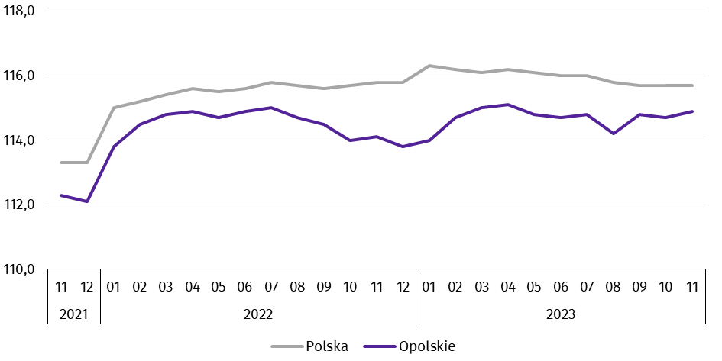

***
W końcu listopada 2023 r. liczba bezrobotnych zarejestrowanych w urzędach pracy ukształtowała się na poziomie ub. miesiąca i wyniosła 19,3 tys., natomiast w porównaniu z listopadem 2022 r. zmniejszyła się o 3,3%. Kobiety stanowiły 55,0% ogólnej liczby zarejestrowanych bezrobotnych (przed rokiem – 57,2%).
Tablica 2. Liczba bezrobotnych i stopa bezrobocia
WYSZCZEGÓLNIENIE | 11 2022 | 2023
WYSZCZEGÓLNIENIE | 11 2022 | 10 | 11
Bezrobotni zarejestrowani (stan w końcu miesiąca) w tys. | 20,0 | 19,3 | 19,3
Bezrobotni nowo zarejestrowani (w ciągu miesiąca) w tys. | 2,8 | 2,5 | 2,4
Bezrobotni wyrejestrowani (w ciągu miesiąca) w tys. | 3,0 | 2,8 | 2,4
Stopa bezrobocia rejestrowanego (stan w końcu miesiąca) w % | 5,9 | 5,6 | 5,6
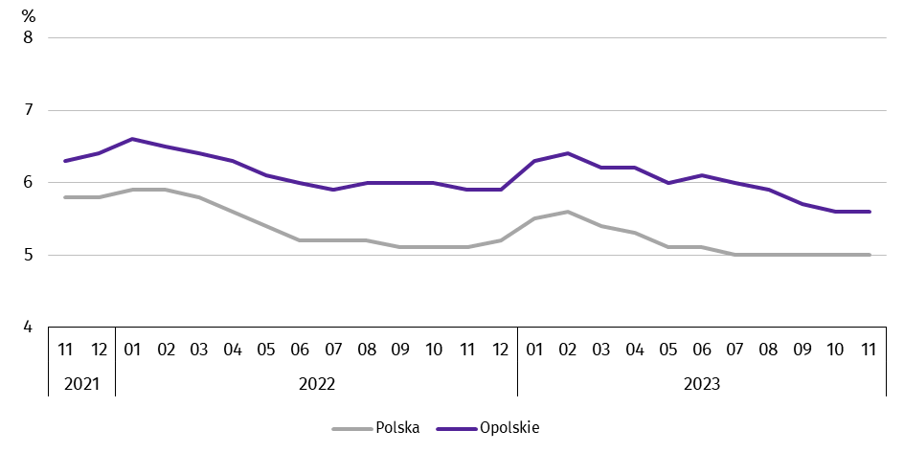
Wykres 2. Stopa bezrobocia rejestrowanego
stan w końcu miesiąca

Stopa bezrobocia rejestrowanego na koniec listopada 2023 r. ukształtowała się, tak jak przed miesiącem, na poziomie 5,6%, natomiast zmniejszyła się o 0,3 p. proc. w porównaniu z końcem listopada 2022 r.
Województwo opolskie pod względem wysokości stopy bezrobocia uplasowało się na 8 miejscu w kraju (najwyższą pozycję zajmowało województwo wielkopolskie ze stopą bezrobocia równą 2,9%).
Do powiatów o najwyższej stopie bezrobocia należały: głubczycki (9,6% wobec 9,7% w listopadzie 2022 r.), namysłowski (8,9% wobec 9,1%) oraz prudnicki (8,5% wobec 9,0%), a o najniższej – m. Opole (2,8% wobec 3,0%).
W skali roku spadek stopy bezrobocia wystąpił w jedenastu powiatach województwa opolskiego, a największy odnotowano w powiecie kędzierzyńsko-kozielskim (o 0,7 p. proc.), nyskim (o 0,6 p. proc.) oraz krapkowickim, opolskim i prudnickim (po 0,5 p. proc.). Wzrost stopy bezrobocia odnotowano jedynie w powiecie brzeskim (o 0,2 p. proc.).
Mapa 1. Stopa bezrobocia rejestrowanego w 2023 r.
stan w końcu listopada
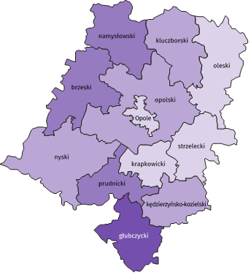

Polska = 5,0%
Woj. opolskie = 5,6%

W %: (4) 9,1–10,8 (5) 6,1– 9,0 (3) 3,9– 6,0
(1) 9,0 – 9,6%
(3) 7,0 – 8,9
(4) 5,0 – 6,9
(4) 2,8 – 4,9
W %: (4) 9,1–10,8 (5) 6,1– 9,0 (3) 3,9– 6,0

W nawiasach podano liczbę powiatów.

W listopadzie 2023 r. w urzędach pracy zarejestrowano 2,4 tys. osób bezrobotnych, tj. mniej o 13,8% niż przed rokiem oraz o 5,3% w porównaniu z październikiem 2023 r. Udział osób zarejestrowanych po raz kolejny w nowo zarejestrowanych ogółem w stosunku do listopada 2022 r. zwiększył się o 1,5 p. proc. (do 79,7%). Zwiększył się również udział osób zwolnionych z przyczyn dotyczących zakładu pracy o 0,6 p. proc. (do 4,1%). Zmniejszył się natomiast udział osób dotychczas niepracujących o 2,5 p. proc. (do 8,4%) oraz absolwentów o 2,0 p. proc. (do 7,5%).
Stopa napływu bezrobotnych do urzędów pracy (tj. stosunek nowo zarejestrowanych do liczby cywilnej ludności aktywnej zawodowo) wynosiła 0,7%.
W listopadzie 2023 r. z ewidencji bezrobotnych wyrejestrowano 2,4 tys. osób, tj. mniej o 18,8% niż przed rokiem oraz o 15,5% w porównaniu z październikiem 2023 r. Z tytułu podjęcia pracy (głównej przyczyny wyrejestrowania) z rejestru bezrobotnych wyłączono 1,5 tys. osób. Udział tej kategorii osób w ogólnej liczbie wyrejestrowanych zwiększył się o 5,7 p. proc. w ujęciu rocznym i wynosił 61,8%. Zwiększył się również udział osób, które nabyły prawa do świadczeń przedemerytalnych (o 0,6 p. proc. do 1,2%) oraz osób, które nabyły prawa emerytalne lub rentowe (o 0,2 p. proc. do 0,4%). Zmniejszył się natomiast udział osób, które rozpoczęły szkolenia lub staż (o 7,8 p. proc. do 2,7%), osób, które dobrowolnie zrezygnowały ze statusu bezrobotnego (o 0,8 p. proc. do 4,8%) oraz osób, które nie potwierdziły gotowości do podjęcia pracy (o 0,7 p. proc. do 15,4%).
Stopa odpływu bezrobotnych z urzędów pracy (tj. stosunek liczby bezrobotnych wyrejestrowanych w danym miesiącu do liczby bezrobotnych na koniec poprzedniego miesiąca) wynosiła 12,5%.
W końcu listopada 2023 r. bez prawa do zasiłku pozostawało 16,7 tys. bezrobotnych i ich udział w liczbie bezrobotnych ogółem zmniejszył się w porównaniu z analogicznym miesiącem 2022 r. o 1,8 p. proc. (do 86,4%).
Bezrobotni będący w szczególnej sytuacji na rynku pracy w końcu listopada 2023 r., tak jak przed rokiem, stanowili 83,7% ogólnej liczby bezrobotnych. Do bezrobotnych w szczególnej sytuacji na rynku pracy zaliczane są m.in. osoby długotrwale bezrobotne. Udział tych osób w liczbie zarejestrowanych ogółem zmniejszył się w skali roku o 1,3 p. proc. (do 51,2%).
Tablica 3. Wybrane kategorie bezrobotnych w szczególnej sytuacji na rynku pracy
stan w końcu miesiąca
BEZROBOTNI | 11 2022 | 2023
BEZROBOTNI | 11 2022 | 10 | 11
BEZROBOTNI | w % ogółem bezrobotnych
Do 30 roku życia | 21,8 | 22,7 | 22,6
w tym do 25 roku życia | 11,3 | 11,7 | 11,7
Długotrwale | 52,5 | 51,0 | 51,2
Powyżej 50 roku życia | 30,2 | 30,1 | 30,4
Korzystający ze świadczeń pomocy społecznej | 1,7 | 1,6 | 1,7
Posiadający co najmniej jedno dziecko do 6 roku życia | 18,9 | 17,4 | 17,1
Posiadający co najmniej jedno dziecko niepełnosprawne do 18 roku życia | 0,4 | 0,4 | 0,4
Niepełnosprawni | 9,1 | 9,0 | 9,0
W porównaniu z końcem listopada 2022 r. zmniejszył się również udział osób posiadających co najmniej jedno dziecko do 6 roku życia (o 1,8 p. proc. do 17,1%) oraz osób niepełnosprawnych (o 0,1 p. proc. do 9,0%). Zwiększył się natomiast udział osób bezrobotnych do 30 roku życia (o 0,8 p. proc. do 22,6%) oraz osób bezrobotnych powyżej 50 roku życia (o 0,2 p. proc. do 30,4%). Udział osób korzystających ze świadczeń pomocy społecznej oraz udział osób posiadających co najmniej jedno dziecko niepełnosprawne do 18 roku życia nie zmienił się i wynosił odpowiednio: 1,7% oraz 0,4%.
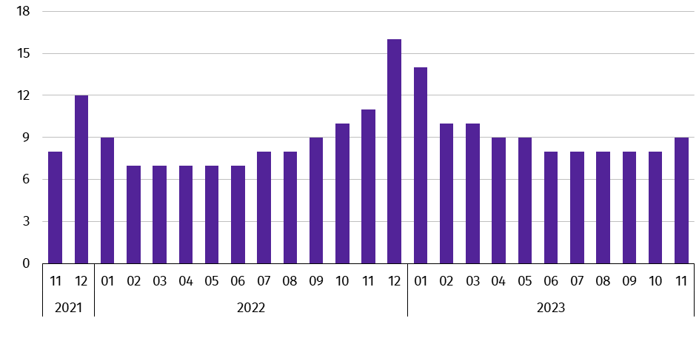
Wykres 3. Bezrobotni na 1 ofertę pracy
stan w końcu miesiąca

W listopadzie 2023 r. do urzędów pracy zgłoszono 1,5 tys. ofert zatrudnienia, tj. więcej o 0,1 tys. niż przed rokiem
i o 0,2 tys. w porównaniu z październikiem 2023 r. W końcu listopada 2023 r. na 1 ofertę pracy przypadało 9 bezrobotnych (przed rokiem 11, a przed miesiącem 8).
Wynagrodzenia
W listopadzie 2023 r. przeciętne miesięczne wynagrodzenie brutto w sektorze przedsiębiorstw wynosiło 7151,78 zł i było o 12,3% wyższe niż w analogicznym miesiącu 2022 r. W kraju przeciętne miesięczne wynagrodzenie brutto w omawianym okresie wynosiło 7670,19 zł i wzrosło o 11,8% w porównaniu z listopadem 2022 r.
W odniesieniu do przeciętnego wynagrodzenia w sektorze przedsiębiorstw w województwie w listopadzie 2023 r. wyższe wynagrodzenie otrzymywali zatrudnieni m.in. w sekcjach: górnictwo i wydobywanie (o 21,7%), wytwarzanie i zaopatrywanie w energię elektryczną, gaz, parę wodną i gorącą wodę (o 16,7%) oraz transport i gospodarka magazynowa (o 11,0%). Niższe wynagrodzenie brutto od przeciętnego w województwie wystąpiło m.in. w zakwaterowaniu i gastronomii (o 37,8%), administrowaniu i działalności wspierającej (o 16,8%) oraz obsłudze rynku nieruchomości (o 14,3%).
Wykres 4. Odchylenia względne przeciętnych miesięcznych wynagrodzeń brutto od średniego wynagrodzenia
w sektorze przedsiębiorstw w województwie w listopadzie 2023 r.
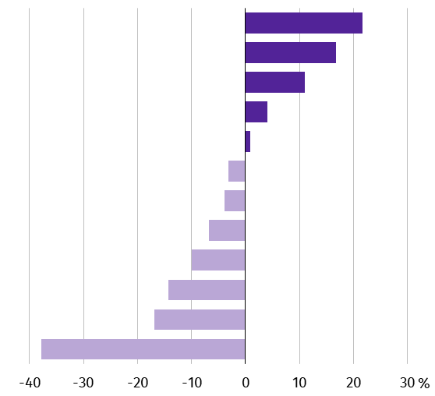
Górnictwo i wydobywanie
Wytwarzanie i zaopatrywanie w energię elektryczną, gaz, parę wodną i gorącą wodę∆
Transport i gospodarka magazynowa
Przetwórstwo przemysłowe
Działalność profesjonalna, naukowa i techniczna
Handel; naprawa pojazdów samochodowych∆
Informacja i komunikacja
Budownictwo
Dostawa wody; gospodarowanie ściekami i odpadami; rekultywacja∆
Obsługa rynku nieruchomości∆
Administrowanie i działalność wspierająca∆
Zakwaterowanie i gastronomia∆

W porównaniu z listopadem 2022 r. wzrost przeciętnego miesięcznego wynagrodzenia brutto odnotowano we wszystkich sekcjach, w tym przede wszystkim w działalności profesjonalnej, naukowej i technicznej (o 19,4%), administrowaniu i działalności wspierającej (o 18,2%) oraz dostawie wody; gospodarowaniu ściekami i odpadami; rekultywacji (o 17,3%).
Tablica 4. Przeciętne miesięczne wynagrodzenia brutto w sektorze przedsiębiorstw
WYSZCZEGÓLNIENIE | 11 2023 |  | 01–11 2023
WYSZCZEGÓLNIENIE | w zł | 11 2022=100 | w zł | 01–11 2022=100
O G Ó Ł E M | 7151,78 | 112,3 | 6812,60 | 112,5
w tym:
Przemysł | 7413,52 | 113,7 | 7014,74 | 112,4
górnictwo i wydobywanie | 8702,57 | 110,2 | 7622,44 | 110,0
przetwórstwo przemysłowe | 7438,16 | 113,6 | 7025,50 | 112,3
wytwarzanie i zaopatrywanie w energię elektryczną, gaz, parę wodną i gorącą wodę∆ | 8347,17 | 117,2 | 9406,73 | 124,1
dostawa wody; gospodarowanie ściekami i odpadami; rekultywacja∆ | 6437,38 | 117,3 | 6078,18 | 112,9
Budownictwo | 6670,25 | 114,2 | 6360,07 | 112,9
Handel; naprawa pojazdów samochodowych∆ | 6927,03 | 106,3 | 6779,26 | 109,8
Transport i gospodarka magazynowa | 7935,76 | 110,6 | 7559,88 | 117,7
Zakwaterowanie i gastronomia∆ | 4445,25 | 105,9 | 4322,84 | 109,6
Informacja i komunikacja | 6875,97 | 104,9 | 6901,02 | 102,5
Obsługa rynku nieruchomości∆ | 6127,24 | 113,2 | 5999,13 | 112,4
Działalność profesjonalna, naukowa i technicznaª | 7214,12 | 119,4 | 7002,51 | 119,4
Administrowanie i działalność wspierająca∆ | 5949,11 | 118,2 | 5418,16 | 115,6
a Nie obejmuje działów: Badania naukowe i prace rozwojowe oraz Działalność weterynaryjna.

W odniesieniu do października 2023 r. przeciętne miesięczne wynagrodzenie brutto w sektorze przedsiębiorstw było wyższe o 3,3%. Wzrost wystąpił m.in. w sekcjach: górnictwo i wydobywanie (o 9,7%), administrowanie i działalność wspierająca (o 9,1%) oraz przetwórstwo przemysłowe (o 4,8%). Spadek przeciętnego miesięcznego wynagrodzenia brutto odnotowano m.in. w wytwarzaniu i zaopatrywaniu w energię elektryczną, gaz, parę wodną i gorącą wodę (o 29,7%), działalności profesjonalnej, naukowej i technicznej (o 6,5%) oraz zakwaterowaniu i gastronomii (o 1,5%).
W okresie styczeń–listopad 2023 r. przeciętne miesięczne wynagrodzenie brutto w sektorze przedsiębiorstw wynosiło 6812,60 zł i było wyższe o 12,5% niż w analogicznym okresie 2022 r. Wzrost wynagrodzenia odnotowano we wszystkich sekcjach, w tym największy wystąpił w wytwarzaniu i zaopatrywaniu w energię elektryczną, gaz, parę wodną i gorącą wodę (o 24,1%).
Wykres 5. Dynamika przeciętnego miesięcznego wynagrodzenia brutto w sektorze przedsiębiorstw
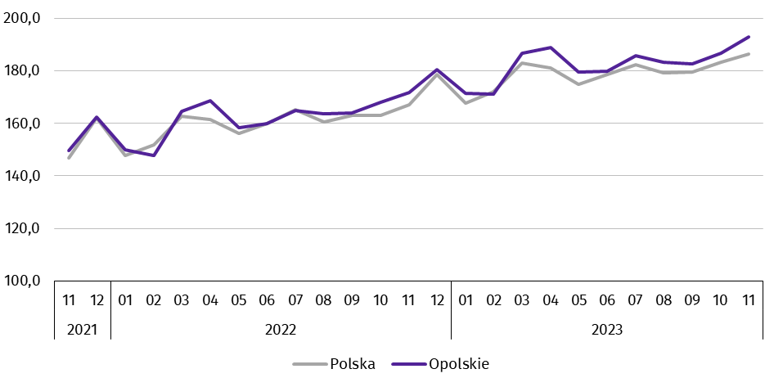
przeciętna miesięczna 2015=100

Rolnictwo
W listopadzie 2023 r. średnia temperatura powietrza dla stacji Opole ukształtowała się na poziomie 5,6ºC, przy czym maksymalna temperatura osiągnęła 17,0ºC, a minimalna minus 5,2ºC. W omawianym miesiącu odnotowano 20 dni z opadami atmosferycznymi, których suma wyniosła 109,9 mm.
Tablica 5. Skup zbóżª
WYSZCZEGÓLNIENIE | 07–11 2023 |  | 11 2023
WYSZCZEGÓLNIENIE | w tys. t | 07–11 2022=100 | w tys. t | 11 2022=100 | 10 2023=100
Ziarno zbóż podstawowych^{b} | 417,5 | 134,9 | 54,1 | 122,9 | 104,6
w tym:
pszenica | 313,7 | 136,8 | 44,2 | 123,9 | 102,0
żyto | 9,3 | 178,5 | 1,5 | 3razy | 86,9
a Bez skupu realizowanego przez osoby fizyczne. b Obejmuje: pszenicę, żyto, jęczmień, owies, pszenżyto; łącznie z mieszankami zbożowymi, bez ziarna siewnego.
W okresie lipiec–listopad 2023 r. skup zbóż podstawowych (z mieszankami zbożowymi, bez ziarna siewnego) ukształtował się na poziomie 417,5 tys. t i był wyższy o 34,9% od notowanego w analogicznym okresie roku poprzedniego. W omawianych miesiącach skupiono łącznie 313,7 tys. t pszenicy (tj. o 36,8% więcej niż przed rokiem) i 9,3 tys. t żyta (tj. o 78,5% więcej niż w tym samym okresie roku poprzedniego).
W listopadzie 2023 r. skupiono 54,1 tys. t zbóż podstawowych (z mieszankami zbożowymi, bez ziarna siewnego), tj. więcej
o 22,9% w porównaniu z analogicznym okresem 2022 r. oraz o 4,6% w relacji do października 2023 r. Największy udział w skupie zbóż miała pszenica, która stanowiła 81,7% skupu zbóż podstawowych. Skup pszenicy w listopadzie 2023 r. wynosił 44,2 tys. t i był o 23,9% większy niż rok wcześniej oraz o 2,0% w porównaniu z poprzednim miesiącem.
Tablica 6. Skup podstawowych produktów zwierzęcychª
WYSZCZEGÓLNIENIE | 01–11 2023 |  | 11 2023
WYSZCZEGÓLNIENIE | w tys. t | 01–11 2022=100 | w tys. t | 11 2022=100 | 10 2023=100
Żywiec rzeźny^{b} | 87,3 | 87,5 | 6,4 | 97,6 | 102,2
w tym:
bydło (bez cieląt) | 3,4 | 83,4 | 0,1 | 259,6 | 140,6
trzoda chlewna | 44,0 | 84,7 | 2,7 | 90,0 | 86,8
drób | 39,8 | 91,2 | 3,5 | 102,1 | 117,5
Mleko^{c} | 272,2 | 102,4 | 23,0 | 100,7 | 96,6
a Bez skupu realizowanego przez osoby fizyczne. b Obejmuje: bydło, cielęta, trzodę chlewną, owce, konie i drób; w wadze żywej. c W milionach litrów.
W okresie styczeń–listopad 2023 r. skupiono 87,3 tys. t żywca rzeźnego (w wadze żywej), tj. o 12,5% mniej niż w tym samym okresie 2022 r. W stosunku do danych notowanych przed rokiem niższy był skup żywca wołowego, wieprzowego i drobiowego (odpowiednio: o 16,6%, o 15,3% i o 8,8%).
W listopadzie 2023 r. skup żywca rzeźnego (w wadze żywej) wyniósł 6,4 tys. t i był niższy o 2,4% niż przed rokiem, natomiast większy o 2,2% w porównaniu z październikiem 2023 r. W omawianym miesiącu producenci rolni dostarczyli do skupu 3,5 tys. t żywca drobiowego, 2,7 tys. t żywca wieprzowego oraz 0,1 tys. t żywca wołowego.
W ujęciu rocznym odnotowano spadek skupu żywca wieprzowego (o 10,0%), natomiast wzrost skupu żywca wołowego i drobiowego (odpowiednio: o 159,6% i o 2,1%). W odniesieniu do października 2023 r. większy był skup żywca wołowego i drobiowego (odpowiednio: o 40,6% i o 17,5%), natomiast mniejszy żywca wieprzowego (o 13,2%).
W okresie styczeń–listopad 2023 r. skupiono 272,2 mln l mleka, tj. o 2,4% więcej niż przed rokiem.
W listopadzie 2023 r. skup mleka ukształtował się na poziomie 23,0 mln l i był wyższy w ujęciu rocznym (o 0,7%), natomiast niższy w ujęciu miesięcznym (o 3,4%).
Tablica 7. Przeciętne ceny podstawowych produktów rolnych
WYSZCZEGÓLNIENIE | Ceny w skupie |  |  |  |  | Ceny na targowiskach
WYSZCZEGÓLNIENIE | 11 2023 |  |  | 01–11 2023 |  | 11 2023 |  |  | 01–11 2023
WYSZCZEGÓLNIENIE | zł | 11 2022=  =100 | 10 2023=  =100 | zł | 01–11 2022=100 | zł | 11 2022=  =100 | 10 2023=  =100 | zł | 01–11  2022=100
Ziarno zbóżª za 1 dt:
pszenica | 84,68 | 56,1 | 98,2 | 97,63 | 65,4 | 120,00 | 64,9 | 78,7 | 154,20 | 83,5
żyto | 62,44 | 53,1 | 100,6 | 69,74 | 60,5 | 93,33 | . | 101,8 | . | .
Ziemniaki^{b} za 1 dt | 90,13 | 106,6 | 103,1 | 100,01 | 138,0 | 272,41 | 137,6 | 106,5 | 233,12 | 127,0
Żywiec rzeźny za 1 kg wagi żywej:
w tym:
bydło (bez cieląt) | 9,76 | 94,2 | 99,8 | 9,84 | 104,0 | . | . | . | . | .
trzoda chlewna | 7,89 | 105,8 | 96,1 | 8,64 | 135,9 | . | . | . | . | .
drób | 4,94 | 85,5 | 95,2 | 5,53 | 102,7 | . | . | . | . | .
Mleko za 1 hl | 201,91 | 74,0 | 105,3 | 208,72 | 91,5 | . | . | . | . | .
a W skupie bez ziarna siewnego. b Na targowiskach jadalne późne.
W listopadzie 2023 r. za 1 dt zbóż podstawowych (z mieszankami zbożowymi, bez ziarna siewnego) płacono średnio
82,72 zł, tj. mniej o 44,0% niż przed rokiem i o 0,9% w odniesieniu do października 2023 r. W omawianym miesiącu w punktach skupu za 1 dt pszenicy płacono 84,68 zł, jęczmienia 80,63 zł, a żyta 62,44 zł. W ujęciu rocznym ceny skupu żyta, pszenicy i jęczmienia były niższe (odpowiednio: o 46,9%, o 43,9% i o 39,6%). W porównaniu z październikiem 2023 r. odnotowano spadek ceny pszenicy (o 1,8%), natomiast wzrost cen jęczmienia i żyta (odpowiednio: o 12,4% i o 0,6%).
W okresie styczeń–listopad 2023 r. za 1 dt pszenicy w punktach skupu płacono średnio 97,63 zł, jęczmienia 82,61 zł,
a żyta 69,74 zł. W stosunku do analogicznego okresu 2022 r. niższe były średnie ceny skupu żyta, pszenicy i jęczmienia (odpowiednio: o 39,5%, o 34,6% i o 33,7%).
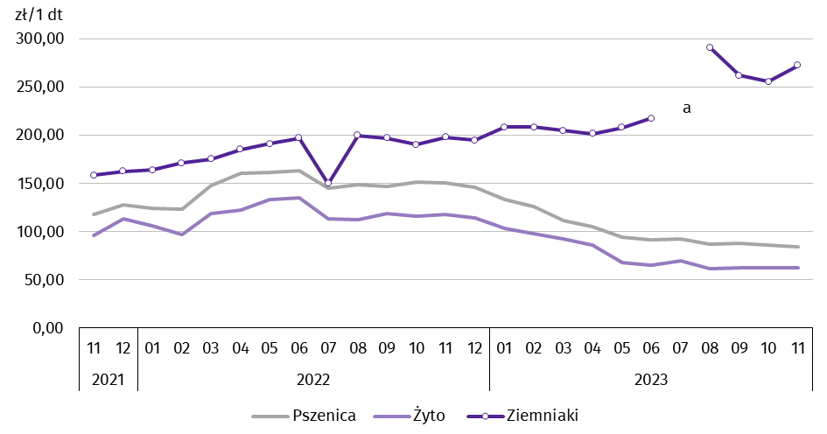
Wykres 6. Przeciętne ceny skupu zbóż i targowiskowe ceny ziemniaków

a Brak notowań cen ziemniaków późnych.
W listopadzie 2023 r. w skupie za 1 dt ziemniaków płacono 90,13 zł, a na targowiskach 272,41 zł. Cena ziemniaków w punktach skupu była wyższa zarówno w ujęciu rocznym, jak i miesięcznym (odpowiednio: o 6,6% i o 3,1%).
Na targowiskach notowano wyższą cenę ziemniaków w porównaniu z analogicznym okresem 2022 r. (o 37,6%)
oraz w relacji do października 2023 r. (o 6,5%).
W omawianym miesiącu w skupie za 1 kg żywca wołowego płacono 9,76 zł, żywca wieprzowego 7,89 zł, a żywca drobiowego 4,94 zł. Cena skupu żywca wieprzowego była wyższa niż rok wcześniej (o 5,8%), a niższe były ceny żywca drobiowego
i wołowego (odpowiednio: o 14,5% i o 5,8%). W relacji do października 2023 r. odnotowano spadek cen skupu żywca drobiowego, wieprzowego i wołowego (odpowiednio: o 4,8%, o 3,9% i o 0,2%).
W okresie styczeń–listopad 2023 r. w punktach skupu za 1 kg żywca wołowego płacono średnio 9,84 zł, żywca wieprzowego 8,64 zł, a żywca drobiowego 5,53 zł. W odniesieniu do analogicznego okresu 2022 r. wzrosły ceny skupu żywca wieprzowego, wołowego i drobiowego (odpowiednio: o 35,9%, o 4,0% i o 2,7%).
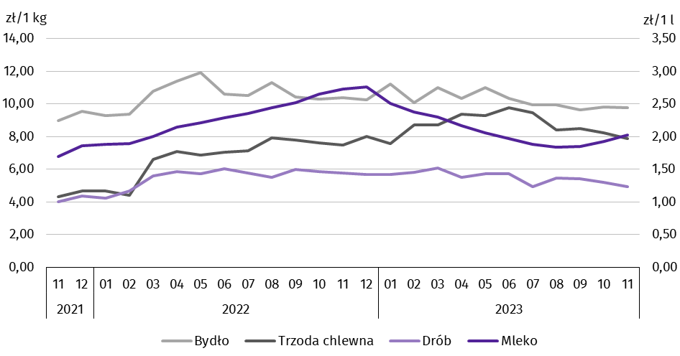
Wykres 7. Przeciętne ceny skupu żywca i mleka

W listopadzie 2023 r. cena 1 hl mleka w punktach skupu wynosiła 201,91 zł, tj. mniej o 26,0% niż przed rokiem, natomiast więcej o 5,3% w stosunku do października 2023 r.
Średnia cena skupu mleka w okresie styczeń–listopad 2023 r. ukształtowała się na poziomie 208,72 zł/hl i była niższa o 8,5% w porównaniu z analogicznym okresem 2022 r.
Przemysł i budownictwo
W listopadzie 2023 r. produkcja sprzedana przemysłu osiągnęła wartość (w cenach bieżących) 3980,7 mln zł i była niższa (w cenach stałych) o 2,0% niż przed rokiem i o 1,8% w odniesieniu do października 2023 r. (w kraju odpowiednio: niższa o 0,7% i wyższa o 0,2%).
Odnotowano wzrost produkcji budowlano-montażowej (w cenach bieżących) zarówno w odniesieniu do listopada 2022 r.
jak i do października 2023 r. (odpowiednio: o 32,8% i o 33,9%).
W ujęciu rocznym spadek produkcji sprzedanej przemysłu odnotowano w wytwarzaniu i zaopatrywaniu w energię elektryczną, gaz, parę wodną i gorącą wodę (o 26,5%), w górnictwie i wydobywaniu (o 6,7%) oraz w przetwórstwie przemysłowym (o 1,9%), przy wzroście produkcji w dostawie wody; gospodarowaniu ściekami i odpadami; rekultywacji (o 14,6%).
Wykres 8. Dynamika produkcji sprzedanej przemysłu
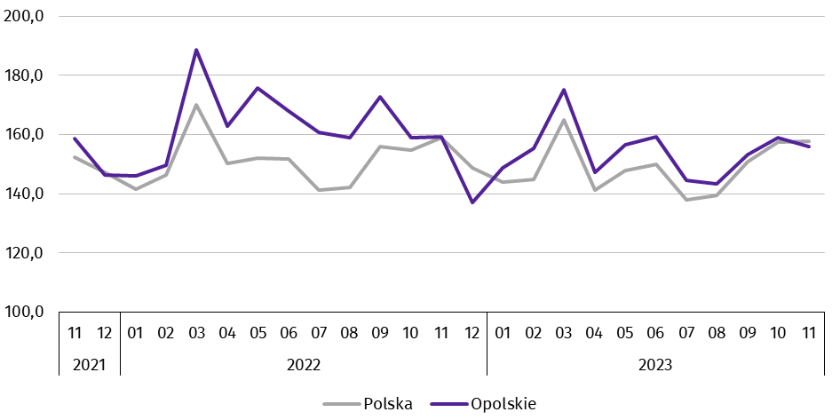
przeciętna miesięczna 2015=100; ceny stałe

Niższy w porównaniu z listopadem 2022 r. poziom produkcji sprzedanej przemysłu odnotowano w 11 działach (spośród 28 występujących w województwie), a ich łączny udział w produkcji sprzedanej przemysłu ogółem wynosił 39,7%.
Uwzględniając działy o znaczącym udziale w produkcji sprzedanej przemysłu (powyżej 10%) spadek w odniesieniu do analogicznego miesiąca 2022 r. odnotowano w produkcji: chemikaliów i wyrobów chemicznych (o 21,0%) oraz wyrobów z pozostałych mineralnych surowców niemetalicznych (o 2,7%), natomiast wzrost – w produkcji: pojazdów samochodowych, przyczep i naczep (o 21,7%), artykułów spożywczych (o 21,6%), a także wyrobów z metali (o 13,5%).
Dominujące działy zapewniały miejsca pracy dla 45,0% ogółu zatrudnionych w przemyśle.
Tablica 8. Dynamika (w cenach stałych) i struktura (w cenach bieżących) produkcji sprzedanej przemysłu
WYSZCZEGÓLNIENIE | 11 2023 | 01–11 2023
WYSZCZEGÓLNIENIE | analogiczny okres roku poprzedniego=100 |  | w odsetkach
O G Ó Ł E M | 98,0 | 93,9 | 100,0
Górnictwo i wydobywanie | 93,3 | 99,9 | 1,4
Przetwórstwo przemysłowe | 98,1 | 93,4 | 94,8
w tym produkcja:
artykułów spożywczych | 121,6 | 106,1 | 16,5
wyrobów z drewna, korka, słomy i wikliny^{Δ} | 111,9 | 90,1 | 5,8
chemikaliów i wyrobów chemicznych | 79,0 | 60,7 | 9,7
wyrobów z gumy i tworzyw sztucznych | 101,2 | 85,5 | 4,8
wyrobów z pozostałych mineralnych surowców niemetalicznych | 97,3 | 93,5 | 11,8
metali | 107,5 | 93,8 | 5,7
Tablica 8. Dynamika i struktura produkcji sprzedanej przemysłu (dok.)
WYSZCZEGÓLNIENIE | 11 2023 | 01–11 2023
WYSZCZEGÓLNIENIE | analogiczny okres roku poprzedniego=100 |  | w odsetkach
w tym produkcja: (dok.)
wyrobów z metali^{Δ} | 113,5 | 96,2 | 10,6
urządzeń elektrycznych | 54,0 | 94,4 | 7,7
maszyn i urządzeń^{Δ} | 97,8 | 106,1 | 2,6
pojazdów samochodowych, przyczep i naczep^{Δ} | 121,7 | 119,2 | 9,2
mebli | 109,0 | 93,4 | 2,0
Wytwarzanie i zaopatrywanie w energię elektryczną, gaz, parę wodną i gorącą wodę^{Δ} | 73,5 | 102,1 | 1,6
Dostawa wody; gospodarowanie ściekami i odpadami; rekultywacja^{Δ} | 114,6 | 108,1 | 2,2
W porównaniu z październikiem 2023 r. produkcja sprzedana przemysłu spadła w sekcjach: górnictwo i wydobywanie (o 15,2%), dostawa wody; gospodarowanie ściekami i odpadami; rekultywacja (o 3,3%) oraz przetwórstwo przemysłowe (o 1,7%). Wzrost produkcji wystąpił w wytwarzaniu i zaopatrywaniu w energię elektryczną, gaz, parę wodną i gorącą wodę (o 22,1%).
Wydajność pracy w przemyśle, mierzona produkcją sprzedaną na 1 zatrudnionego w listopadzie 2023 r. wynosiła (w cenach bieżących) 67,5 tys. zł i była (w cenach stałych) o 1,6% niższa niż przed rokiem, przy spadku przeciętnego zatrudnienia (o 0,4%) oraz wzroście przeciętnego miesięcznego wynagrodzenia brutto (o 13,7%).
W okresie styczeń–listopad 2023 r. produkcja sprzedana przemysłu ukształtowała się (w cenach bieżących) na poziomie
44277,3 mln zł, tj. o 6,1% niższym (w cenach stałych) niż w analogicznym okresie 2022 r. (w kraju – o 1,4%). Spadek produkcji sprzedanej przemysłu odnotowano w przetwórstwie przemysłowym (o 6,6%) oraz w górnictwie i wydobywaniu (o 0,1%). Wzrost produkcji wystąpił w dostawie wody; gospodarowaniu ściekami i odpadami; rekultywacji (o 8,1%),
a także w wytwarzaniu i zaopatrywaniu w energię elektryczną, gaz, parę wodną i gorącą wodę (o 2,1%).
W listopadzie 2023 r. produkcja sprzedana budownictwa (w cenach bieżących) wynosiła 717,3 mln zł i była o 18,7% wyższa
niż w listopadzie 2022 r.
Wydajność pracy w budownictwie, mierzona wartością produkcji sprzedanej budownictwa na 1 zatrudnionego
w listopadzie 2023 r. wynosiła 100,4 tys. zł i była o 26,0% wyższa (w cenach bieżących) niż przed rokiem. Przeciętne zatrudnienie w budownictwie było o 5,8% niższe niż w analogicznym miesiącu 2022 r., przy wzroście przeciętnego miesięcznego wynagrodzenia brutto o 14,2%.
W okresie styczeń–listopad 2023 r. produkcja sprzedana budownictwa osiągnęła wartość 7548,6 mln zł, tj. o 11,5% wyższą od notowanej przed rokiem.
Produkcja budowlano-montażowa (w cenach bieżących) w listopadzie 2023 r. ukształtowała się na poziomie 181,9 mln zł i stanowiła 25,4% ogółu produkcji sprzedanej budownictwa. Zarówno w stosunku do listopada 2022 r. jak i do października 2023 r. produkcja budowlano-montażowa zwiększyła się (odpowiednio: o 32,8% i o 33,9%).
W skali roku wzrost produkcji budowlano-montażowej odnotowano we wszystkich działach budownictwa. Największy wystąpił w podmiotach specjalizujących się w budowie obiektów inżynierii lądowej i wodnej.
Tablica 9. Dynamika i struktura (w cenach bieżących) produkcji budowlano-montażowej
WYSZCZEGÓLNIENIE | 11 2023 | 01–11 2023
WYSZCZEGÓLNIENIE | analogiczny okres roku poprzedniego=100 |  | w odsetkach
O G Ó Ł E M | 132,8 | 112,6 | 100,0
Budowa budynków^{Δ} | 135,5 | 76,2 | 33,0
Budowa obiektów inżynierii lądowej i wodnej^{Δ} | 149,1 | 200,7 | 46,2
Roboty budowlane specjalistyczne | 104,4 | 92,5 | 20,8
W porównaniu z październikiem 2023 r. wzrost produkcji budowlano-montażowej odnotowano we wszystkich działach budow-nictwa. Największy wystąpił w podmiotach, których podstawowym rodzajem działalności była budowa budynków (o 43,1%).
W okresie styczeń–listopad 2023 r. produkcja budowlano-montażowa ukształtowała się na poziomie 1756,2 mln zł,
tj. o 12,6% wyższym od notowanego przed rokiem.
Budownictwo mieszkaniowe
W listopadzie 2023 r. w województwie opolskim w porównaniu z analogicznym miesiącem 2022 r. zwiększyła się liczba mieszkań, na budowę których wydano pozwolenia lub dokonano zgłoszenia z projektem budowlanym (o 100,0%). Zmniejszyła się natomiast liczba mieszkań, których budowę rozpoczęto (o 20,2%) oraz liczba mieszkań oddanych do użytkowania (o 15,3%).
Według wstępnych danych, w listopadzie 2023 r. w województwie przekazano do użytkowania 299 mieszkań, tj. o 54 mniej niż przed rokiem (o 15,3%). W kraju oddano o 27,0% mieszkań mniej niż w analogicznym miesiącu 2022 r.
W województwie opolskim w badanym miesiącu najwięcej mieszkań przekazali do użytkowania inwestorzy w budownictwie przeznaczonym na sprzedaż lub wynajem – 199 (66,6% ogólnej liczby oddanych mieszkań) oraz indywidualnym
– 100 (33,4%). Przed rokiem w tych formach budownictwa oddano odpowiednio: 189 (53,5%) i 164 (46,5%) mieszkań.
W listopadzie 2023 r. nie oddano do użytkowania nowych mieszkań spółdzielczych, komunalnych, społecznych czynszowych i zakładowych. Mieszkania oddane do użytkowania w województwie opolskim stanowiły 1,6% mieszkań oddanych w kraju.
Tablica 10. Liczba mieszkań oddanych do użytkowania w okresie styczeń–listopad 2023 r.
WYSZCZEGÓLNIENIE | Mieszkania oddane do użytkowania |  |  | Przeciętna  powierzchnia  użytkowa  1 mieszkania w m²
WYSZCZEGÓLNIENIE | w liczbach  bezwzględnych | w odsetkach | 01–11 2022=100 | Przeciętna  powierzchnia  użytkowa  1 mieszkania w m²
O G Ó Ł E M | 2881 | 100,0 | 99,5 | 102,6
Indywidualne | 1260 | 43,7 | 92,6 | 153,2
Przeznaczone na sprzedaż lub wynajem | 1432 | 49,7 | 93,3 | 65,3
Spółdzielcze | 2 | 0,1 | . | 33,5
Komunalne | 28 | 1,0 | . | 48,2
Społeczne czynszowe | 159 | 5,5 | . | 48,7
W okresie jedenastu miesięcy 2023 r. oddano do użytkowania 2881 mieszkań, tj. o 0,5% mniej niż przed rokiem. W porównaniu z analogicznym okresem 2022 r. odnotowano spadek liczby oddanych mieszkań w budownictwie indywidualnym (o 7,4%) oraz w budownictwie przeznaczonym na sprzedaż lub wynajem (o 6,7%). W omawianym okresie nie oddano do użytkowania nowych mieszkań zakładowych.

Wykres 9. Dynamika mieszkań oddanych do użytkowania

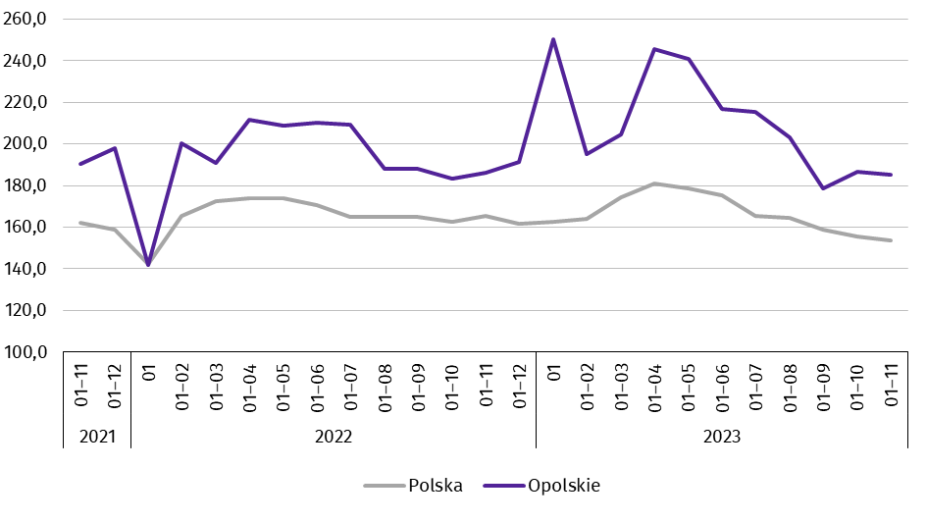
analogiczny okres 2015=100

Przeciętna powierzchnia mieszkania oddanego do użytkowania w okresie styczeń–listopad 2023 r. wynosiła 102,6 m² i była
o 4,6 m² mniejsza niż w analogicznym okresie 2022 r. Największe mieszkania wybudowali inwestorzy w budownictwie indywidualnym. W analizowanym okresie spadek przeciętnej powierzchni użytkowej mieszkania odnotowano w budownictwie przeznaczonym na sprzedaż lub wynajem (o 7,1%), natomiast wzrost w budownictwie indywidualnym (o 2,9%).
W okresie styczeń–listopad 2023 r. najwięcej mieszkań przekazano do użytkowania w m. Opolu (656) oraz w powiecie brzeskim (375). Najmniej wybudowano w powiatach: głubczyckim (25) oraz prudnickim (91).
Mieszkania o największej powierzchni użytkowej oddano w powiecie głubczyckim (163,5 m²) i opolskim (145,6 m²). Najmniejsze wybudowano w m. Opolu (75,5 m²) oraz w powiecie brzeskim (82,2 m²).
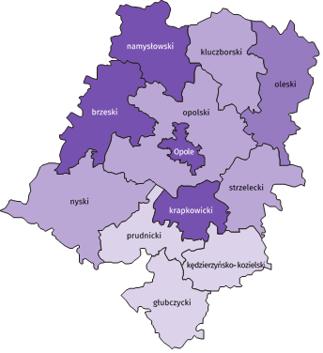
Mapa 2. Mieszkania oddane do użytkowania na 10 tys. ludnościª w okresie styczeń–listopad 2023 r.

Polska = 52,9
Woj. opolskie = 30,7

(4) 40,0 – 51,9
(1) 30,0 – 39,9
(4) 20,0 – 29,9
(3) 5,8 – 19,9
W %: (4) 9,1–10,8 (5) 6,1– 9,0 (3) 3,9– 6,0
W %: (4) 9,1–10,8 (5) 6,1– 9,0 (3) 3,9– 6,0

W nawiasach podano liczbę powiatów.

a Do przeliczeń przyjęto ludność według stanu w dniu 30 czerwca 2023 r.
W listopadzie 2023 r. liczba mieszkań, na realizację których wydano pozwolenia lub dokonano zgłoszenia z projektem budowlanym wynosiła 294, tj. o 100,0% więcej niż w analogicznym miesiącu 2022 r. Najwięcej wydanych pozwoleń lub dokonanych zgłoszeń (51,7% ogólnej liczby) dotyczyło mieszkań w budownictwie społecznym czynszowym.
W analizowanym miesiącu rozpoczęto budowę 213 mieszkań, tj. o 20,2% mniej niż w listopadzie 2022 r. Najwięcej mieszkań (50,2% ogólnej liczby) budują inwestorzy w budownictwie przeznaczonym na sprzedaż lub wynajem.
Tablica 11. Liczba mieszkań, na budowę których wydano pozwolenia lub dokonano zgłoszenia z projektem
budowlanym oraz mieszkań, których budowę rozpoczęto w okresie styczeń–listopad 2023 r.
WYSZCZEGÓLNIENIE | Mieszkania, na budowę których wydano  pozwolenia lub dokonano zgłoszenia  z projektem budowalnym |  |  | Mieszkania, których budowę rozpoczęto
WYSZCZEGÓLNIENIE | w liczbach bezwzględnych | w odsetkach | 01–11 2022=100 | w liczbach bezwzględnych | w odsetkach | 01–11 2022=100
O G Ó Ł E M | 3102 | 100,0 | 76,8 | 2426 | 100,0 | 76,2
Indywidualne | 1157 | 37,3 | 80,1 | 1161 | 47,9 | 77,1
Przeznaczone na sprzedaż  lub wynajem | 1296 | 41,8 | 50,4 | 1256 | 51,8 | 75,3
Komunalne | 121 | 3,9 | 6razy | 9 | 0,4 | 75,0
Społeczne czynszowe | 528 | 17,0 | . | – | . | .
Rynek wewnętrzny
W listopadzie 2023 r. w ujęciu rocznym (w cenach bieżących) odnotowano spadek zarówno sprzedaży detalicznej,
jak i sprzedaży hurtowej.
Sprzedaż detaliczna (zrealizowana przez przedsiębiorstwa handlowe i niehandlowe) była niższa o 13,6% w porównaniu z analogicznym okresem 2022 r. W analizowanym okresie spadek sprzedaży detalicznej wystąpił m.in. w grupach: paliwa stałe, ciekłe i gazowe (o 54,6%), prasa, książki, pozostała sprzedaż w wyspecjalizowanych sklepach (o 47,1%) oraz pojazdy samochodowe, motocykle, części (o 26,9%). Wzrost sprzedaży natomiast odnotowano w grupie meble, rtv, agd (o 133,2%), farmaceutyki, kosmetyki, sprzęt ortopedyczny (o 13,3%) oraz „pozostałe” (o 2,4%).
Tablica 12. Dynamika i struktura (w cenach bieżących) sprzedaży detalicznej
WYSZCZEGÓLNIENIE | 11 2023 | 01–11 2023
WYSZCZEGÓLNIENIE | analogiczny okres roku poprzedniego = 100 |  | w odsetkach
O G Ó Ł E Mª | 86,4 | 94,8 | 100,0
w tym:
Pojazdy samochodowe, motocykle, części | 73,1 | 77,2 | 9,4
Paliwa stałe, ciekłe i gazowe | 45,4 | 68,8 | 14,6
Żywność, napoje i wyroby tytoniowe | 89,5 | 93,8 | 22,4
Pozostała sprzedaż detaliczna w niewyspecjalizowanych sklepach | . | . | .
Farmaceutyki, kosmetyki, sprzęt ortopedyczny | 113,3 | 114,3 | 6,9
Tekstylia, odzież, obuwie | . | . | .
Meble, rtv, agd | 233,2 | 246,2 | 13,0
Prasa, książki, pozostała sprzedaż w wyspecjalizowanych sklepach | 52,9 | 72,9 | 9,5
Pozostałe | 102,4 | 101,0 | 20,4
a Grupowania przedsiębiorstw dokonano na podstawie Polskiej Klasyfikacji Działalności – PKD 2007, zaliczając przedsiębiorstwo do określonej kategorii według przeważającego rodzaju działalności, zgodnie z aktualnym w omawianym okresie stanem organizacyjnym. Odnotowane zmiany (wzrost/spadek) sprzedaży detalicznej w poszczególnych grupach rodzajów działalności przedsiębiorstw mogą zatem również wynikać ze zmiany przeważającego rodzaju działalności przedsiębiorstwa oraz zmian organizacyjnych. Nie ma to wpływu na dynamikę sprzedaży detalicznej ogółem.
W porównaniu z październikiem 2023 r. sprzedaż detaliczna była niższa o 11,4%. Spadek odnotowano m.in. w grupach: paliwa stałe, ciekłe i gazowe (o 37,7%), prasa, książki, pozostała sprzedaż w wyspecjalizowanych sklepach (o 22,1%) oraz żywność, napoje i wyroby tytoniowe (o 8,1%). Wzrost sprzedaży detalicznej zanotowano w grupie pojazdy samochodowe, motocykle, części (o 5,6%) oraz meble, rtv, agd (o 0,6%)
W okresie styczeń–listopad 2023 r. sprzedaż detaliczna zmniejszyła się o 5,2% w skali roku. Spadek odnotowano m.in. w grupach: paliwa stałe, ciekłe i gazowe (o 31,2%), prasa, książki, pozostała sprzedaż w wyspecjalizowanych sklepach (o 27,1%) oraz pojazdy samochodowe, motocykle, części (o 22,8%). Wzrost sprzedaży detalicznej wystąpił w grupie meble, rtv, agd (o 146,2%), farmaceutyki, kosmetyki, sprzęt ortopedyczny (o 14,3%) oraz „pozostałe” (o 1,0%).
Sprzedaż hurtowa w przedsiębiorstwach handlowych w listopadzie 2023 r. była niższa niż przed rokiem o 23,4%,
a w przedsiębiorstwach hurtowych o 29,4%. W odniesieniu do października 2023 r. odnotowano wzrost zarówno w sprzedaży hurtowej w jednostkach handlowych, jak i w przedsiębiorstwach hurtowych (odpowiednio: o 0,7 % i o 1,8%).
W okresie styczeń–listopad 2023 r. w porównaniu z analogicznym okresem 2022 r. sprzedaż hurtowa w przedsiębiorstwach handlowych była niższa o 4,1%, a w przedsiębiorstwach hurtowych o 4,4%.

Podmioty gospodarki narodowej
Według stanu na koniec listopada 2023 r. w rejestrze REGON wpisanych było 112,5 tys. podmiotów gospodarki narodowej, tj. więcej o 2,0% niż w końcu listopada 2022 r. i o 0,1% w porównaniu z poprzednim miesiącem.
Liczba zarejestrowanych osób fizycznych prowadzących działalność gospodarczą wyniosła 80,7 tys. (71,7% podmiotów ogółem) i w porównaniu z listopadem 2022 r. wzrosła o 1,8%. Do rejestru REGON wpisanych było 15,2 tys. spółek, w tym 8,5 tys. spółek handlowych i 6,6 tys. spółek cywilnych. Liczba spółek ogółem oraz spółek handlowych wzrosła w skali roku odpowiednio: o 1,6% i o 3,4%, natomiast w spółkach cywilnych odnotowano spadek o 0,6%.
Według przewidywanej liczby pracujących, przeważały podmioty o liczbie pracujących poniżej 10 osób (96,6% ogółu podmiotów). Udział podmiotów o przewidywanej liczbie pracujących 10–49 wyniósł 2,8%, a podmioty powyżej
49 pracujących stanowiły 0,6% wszystkich podmiotów wpisanych do rejestru REGON. W skali roku wzrost liczby podmiotów wystąpił w przedziale liczby pracujących 0–9, tj. o 2,1%.
W analizowanym okresie największy wzrost liczby podmiotów odnotowano w sekcjach: informacja i komunikacja (0 7,5%), działalność finansowa i ubezpieczeniowa (o 7,0%) oraz pozostała działalność usługowa (o 3,9%). Spadek wystąpił w górnictwie i wydobywaniu (o 4,3%), zakwaterowaniu i gastronomii (o 1,1%) oraz handlu; naprawie pojazdów samochodowych (o 0,4%).
Najwięcej podmiotów zarejestrowanych było w m. Opolu (21,1% ogólnej liczby), a następnie w powiecie nyskim (13,6%) i opolskim (11,9%). Najmniej podmiotów prowadziło działalność w powiecie głubczyckim (3,9%), namysłowskim i prudnickim (po 4,5%) oraz krapkowickim (4,9%).
W listopadzie 2023 r. do rejestru REGON wpisano 501 nowych podmiotów, tj. o 29,6% mniej niż w poprzednim miesiącu.
Wśród nowo zarejestrowanych jednostek przeważały osoby fizyczne prowadzące działalność gospodarczą, których wpisano 410 (o 34,4% mniej niż w październiku 2023 r.). Liczba nowo zarejestrowanych spółek handlowych była mniejsza o 3,8%, w tym spółek z ograniczoną odpowiedzialnością – nie uległa zmianie.
W listopadzie 2023 r. wykreślono z rejestru REGON 337 podmiotów (o 17,4% mniej niż przed miesiącem), w tym 296 osób fizycznych prowadzących działalność gospodarczą (odpowiednio o 17,8% mniej).
Wykres 10. Podmioty gospodarki narodowej nowo zarejestrowane i wyrejestrowane w listopadzie 2023 r.
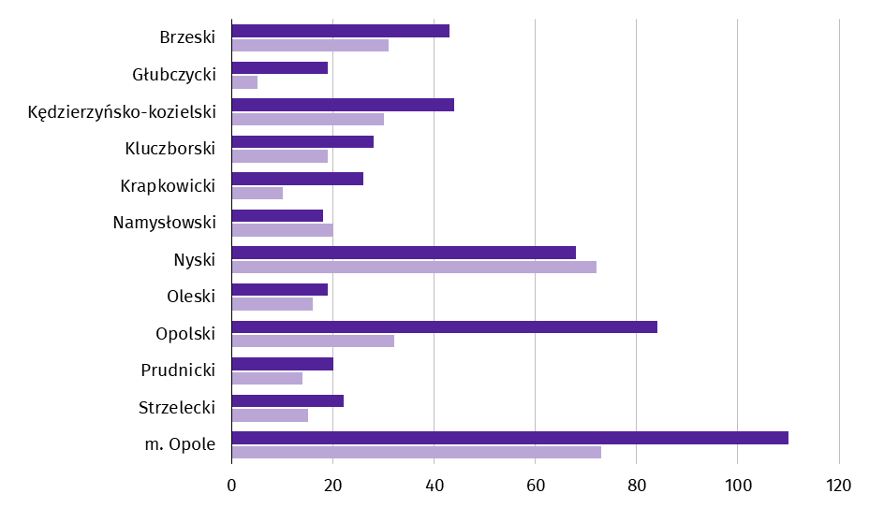

Nowo zarejestrowane Wyrejestrowane

Według stanu na koniec listopada 2023 r. w rejestrze REGON 13,5 tys. podmiotów miało zawieszoną działalność (o 1,5% więcej niż w październiku 2023 r.). Zdecydowaną większość, tj. 96,5% stanowiły osoby fizyczne prowadzące działalność gospodarczą. Udział podmiotów z zawieszoną działalnością w ogólnej liczbie zarejestrowanych podmiotów wynosił 12,0% (przed miesiącem – 11,9%).
Mapa 3. Podmioty gospodarki narodowej z zawieszoną działalnością w listopadzie 2023 r.
stan w końcu miesiąca
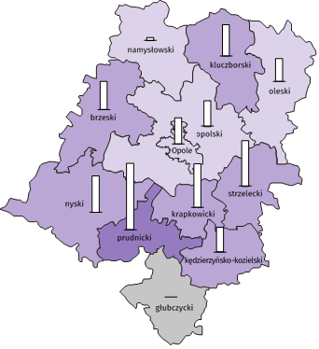
Zmiana liczby podmiotów ogółem
w porównaniu z poprzednim miesiącem w %:
(1) 3,0 – 3,6
(6) 1,5 – 2,9
(4) 0,0 – 1,4
(1) -0,2 – -0,1

W nawiasach podano liczbę powiatów.
Woj. opolskie = 1,5%

Wzrost liczby osób fizycznych prowadzących działalność
w porównaniu z poprzednim miesiącem w %:
Woj. opolskie = 1,7%
3,0
2,0
1,0
0,0
3,8

Koniunktura gospodarcza
W grudniu 2023 r. we wszystkich badanych obszarach gospodarki oceny koniunktury formułowane przez przedsiębiorców są negatywne. Największe pogorszenie ocen zanotowano wśród jednostek z sekcji budownictwo – spadek wartości wskaźnika ogólnego klimatu koniunktury o 14,0 w porównaniu z listopadem 2023 r. Mimo utrzymanych niekorzystnych ocen, największą poprawę opinii zaobserwowano w gronie podmiotów prowadzących działalność w zakwaterowaniu i gastronomii – wzrost wartości wskaźnika o 22,1 w skali miesiąca. Lepiej niż w listopadzie 2023 r. koniunkturę oceniają również jednostki zajmujące się handlem hurtowym, a także transportem i gospodarką magazynową. Jedynie w sekcji informacja i komunikacja oceny przedsiębiorców są na niezmienionym poziomie wobec poprzedniego miesiąca. W przetwórstwie przemysłowym oraz handlu detalicznym opinie dotyczące koniunktury są podobne do tych z listopada 2023 r.
Wykres 11. Wskaźniki ogólnego klimatu koniunktury według rodzaju działalności (sekcje i działy PKD 2007)
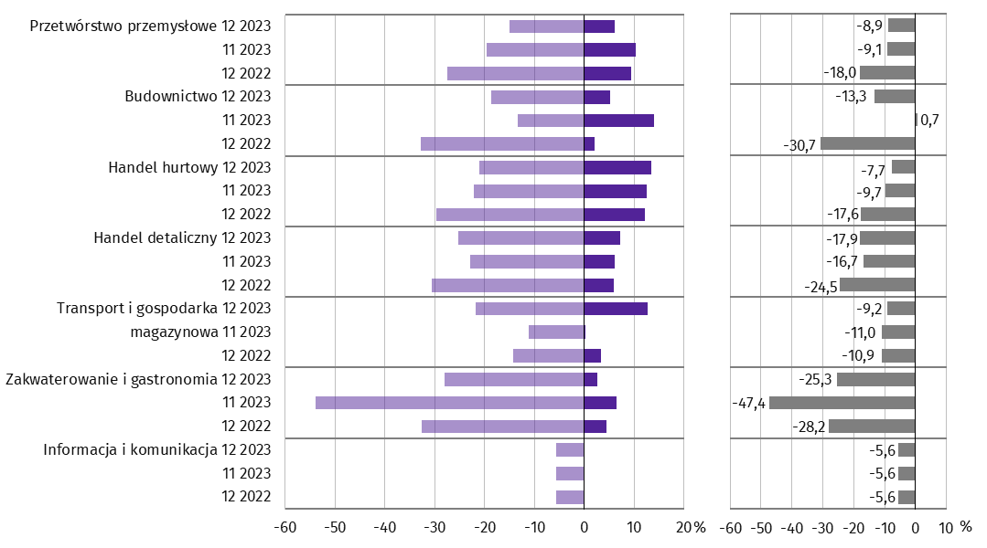

Saldo
Pogorszenie Poprawa
Wyniki badania dot. wpływu wojny w Ukrainie i rynku pracy na koniunkturę gospodarczą
Pytania o wpływ wojny w Ukrainie
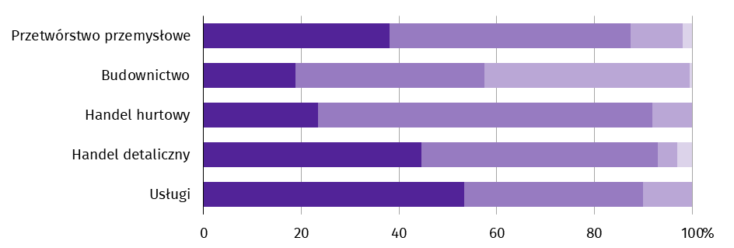
Pytanie 1. Negatywne skutki wojny w Ukrainie i jej konsekwencje dla prowadzonej przez Państwa firmę
działalności gospodarczej będą w bieżącym miesiącu:

Brak negatywnych skutków Nieznaczne Poważne Zagrażające stabilności firmy

Wśród przedsiębiorców, którzy udzielili odpowiedzi w badaniu najczęściej pojawiały się zdania, że trwająca wojna stanowiła w grudniu 2023 r. nieznaczne zagrożenie dla ich firm. Taką opinię wyrażało m.in. 68,4% podmiotów prowadzących działalność w handlu hurtowym oraz 49,2% w przetwórstwie przemysłowym. Na brak negatywnych skutków na działalność gospodarczą najczęściej wskazywali przedsiębiorcy w usługach – 53,3%.
Pytanie 2. Z zaobserwowanych w ostatnim miesiącu negatywnych skutków wojny w Ukrainie najbardziej do Państwa
firmy odnoszą się:
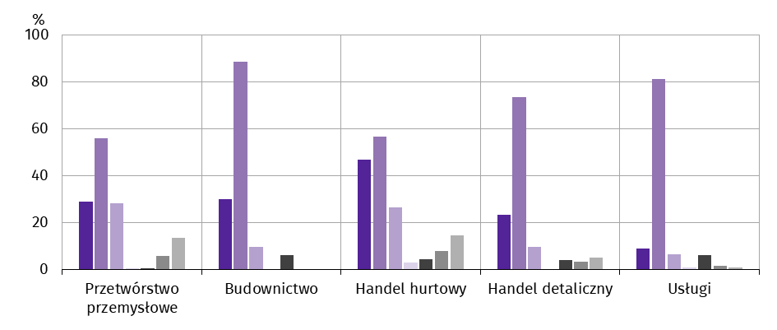

Spadek sprzedaży – spadek przychodów
Wzrost kosztów
Zakłócenie w łańcuchu dostaw
Duże zaburzenia organizacyjne w funkcjonowaniu przedsiębiorstwa
Zerwanie umów z wschodnimi kontrahentami
Problemy z bieżącym finansowaniem
Nadmierne zapasy

Przedsiębiorcy we wszystkich badanych obszarach działalności, oceniając negatywny wpływ wojny w Ukrainie
na działalność firmy, najczęściej wskazywali na wzrost kosztów.

Pytanie 3. Jeżeli w Państwa firmie są zatrudnieni pracownicy z Ukrainy, to czy w związku z wojną w Ukrainie zaobserwowali
Państwo w ubiegłym miesiącu:
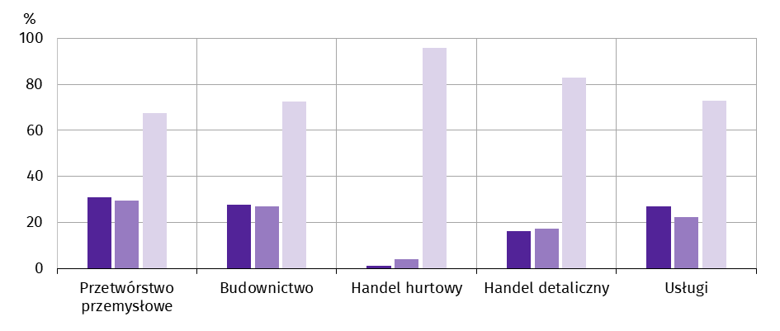

Odpływ pracowników z Ukrainy
Napływ pracowników z Ukrainy
Nie dotyczy

W grudniu 2023 r. największy odpływ jak i napływ pracowników zaobserwowano w przetwórstwie przemysłowym (dotyczyło to odpowiednio: 31,0% i 29,6% firm).
Pytania o rynek pracy
Pytanie 4. Czy zamierzają Państwo w najbliższych trzech miesiącach:
w przypadku pracowników niewykwalifikowanych (relatywnie łatwych do zastąpienia)
– w porównaniu z aktualną sytuacją:
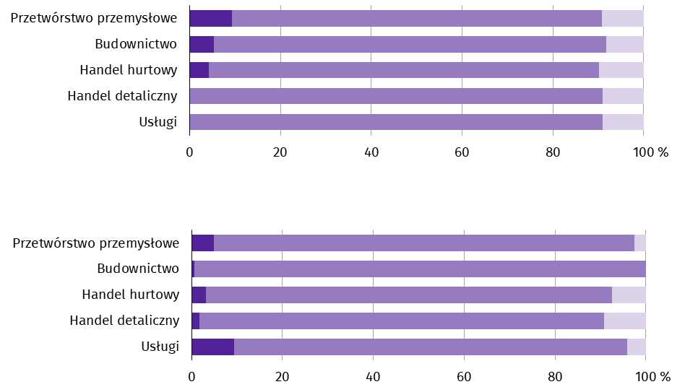

w przypadku pracowników wykwalifikowanych (relatywnie trudnych do zastąpienia)
– w porównaniu z aktualną sytuacją:

Zwiększyć zatrudnienie
Utrzymać zatrudnienie
Ograniczyć zatrudnienie

We wszystkich badanych obszarach działalności przedsiębiorcy przewidywali, że w okresie najbliższych trzech miesięcy zamierzają utrzymać zatrudnienie (zarówno w przypadku pracowników niewykwalifikowanych jak i wykwalifikowanych).
Pytanie 5. Które z poniższych czynników i w jakim stopniu wpłyną na poziom wynagrodzenia pracowników
w Państwa firmie w najbliższych trzech miesiącach:
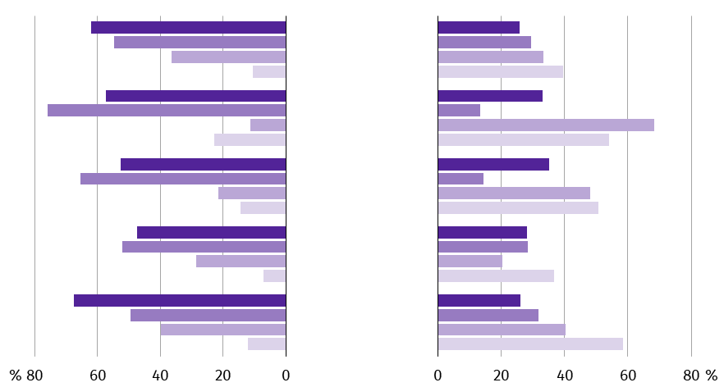
w istotnym stopniu w małym stopniu/brak wpływu
Przetwórstwo przemysłowe
Budownictwo
Handel hurtowy
Handel detaliczny
Usługi

Utrzymanie realnej wartości wynagrodzeń (podwyżki inflacyjne)
Sytuacja finansowa firmy
Utrzymanie konkurencyjnych płac
Inne

Przedsiębiorcy w większości prezentowanych rodzajów działalności wskazywali na sytuację finansową firmy jako na czynnik, który w istotnym stopniu wpłynie na poziom wynagrodzenia pracowników w firmie w okresie najbliższych trzech miesięcy.
Pytanie 6. W jakim stopniu Państwa decyzje w zakresie zatrudnienia i wynagrodzeń w najbliższych trzech miesiącach oparte są:
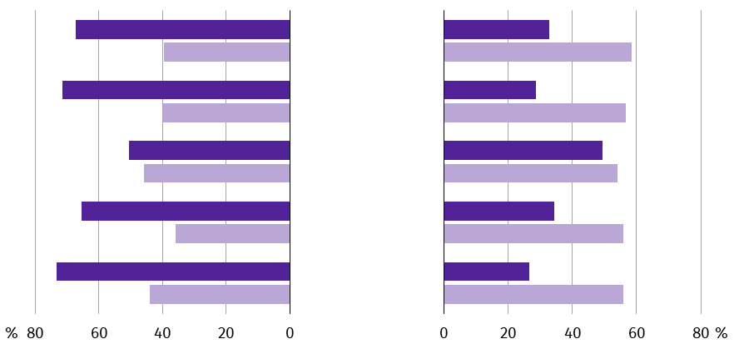
w istotnym stopniu w małym stopniu/brak wpływu
Przetwórstwo przemysłowe
Budownictwo
Handel hurtowy
Handel detaliczny
Usługi

Na podstawie bieżących danych
Na podstawie oczekiwań dotyczących zmian jakie mogą nastąpić w długim okresie (rok)

Przedsiębiorcy we wszystkich badanych obszarach działalności, podejmując decyzje w zakresie zatrudnienia
i wynagrodzeń na najbliższe trzy miesiące, w istotnym stopniu opierali się na podstawie bieżących danych.

Więcej informacji na temat wyników badań koniunktury gospodarczej zaprezentowano na stronie internetowej
Urzędu Statystycznego w Zielonej Górze
https://zielonagora.stat.gov.pl/osrodki/osrodek-badan-koniunktury/obk-dane/
Wybrane dane o województwie opolskim
WYSZCZEGÓLNIENIE  A – 2022  B – 2023 |  | 01 | 02 | 03 | 04 | 05 | 06 | 07 | 08 | 09 | 10 | 11 | 12
Ludnośćª w tys. | A | . | . | . | . | . | 945,2 | . | . | . | . | . | 942,4
 | B | . | . | . | . | . | 939,5 | . | . | . | . | .
Przeciętne zatrudnienie w sektorze przedsiębiorstw^{b} | A | 106,3 | 106,9 | 107,2 | 107,3 | 107,1 | 107,3 | 107,5 | 107,2 | 107,0 | 106,5 | 106,6 | 106,3
w tys. osób | B | 106,5 | 107,1 | 107,4 | 107,6 | 107,2 | 107,1 | 107,2 | 106,7 | 107,2 | 107,2 | 107,4
analogiczny miesiąc poprzedniego roku = 100 | A | 101,3 | 101,4 | 101,9 | 102,3 | 101,5 | 101,3 | 101,6 | 101,6 | 101,5 | 101,3 | 101,6 | 101,6
 | B | 100,2 | 100,2 | 100,2 | 100,2 | 100,1 | 99,8 | 99,7 | 99,5 | 100,2 | 100,6 | 100,7
poprzedni miesiąc = 100 | A | 101,5 | 100,6 | 100,3 | 100,1 | 99,8 | 100,2 | 100,1 | 99,7 | 99,8 | 99,6 | 100,1 | 99,7
 | B | 100,2 | 100,6 | 100,3 | 100,1 | 99,7 | 99,9 | 100,1 | 99,5 | 100,5 | 99,9 | 100,2
Bezrobotni zarejestrowani (stan w końcu okresu) | A | 22,3 | 22,1 | 21,8 | 21,3 | 20,7 | 20,2 | 20,1 | 20,2 | 20,3 | 20,1 | 20,0 | 20,5
w tys. osób | B | 21,8 | 21,9 | 21,7 | 21,2 | 20,8 | 20,9 | 20,6 | 20,3 | 19,6 | 19,3 | 19,3
Stopa bezrobocia^{c} (stan w końcu okresu) w % | A | 6,6 | 6,5 | 6,4 | 6,3 | 6,1 | 6,0 | 5,9 | 6,0 | 6,0 | 6,0 | 5,9 | 5,9
 | B | 6,3 | 6,4 | 6,2 | 6,2 | 6,0 | 6,1 | 6,0 | 5,9 | 5,7 | 5,6 | 5,6
Oferty pracy (zgłoszone w ciągu miesiąca) | A | 3504 | 2991 | 3357 | 2619 | 2407 | 1857 | 2088 | 1912 | 2036 | 1828 | 1412 | 1224
 | B | 1863 | 1778 | 1817 | 1440 | 1486 | 1920 | 2193 | 2239 | 1549 | 1278 | 1467
Liczba bezrobotnych na 1 ofertę pracy (stan | A | 9 | 7 | 7 | 7 | 7 | 7 | 8 | 8 | 9 | 10 | 11 | 16
w końcu okresu) | B | 14 | 10 | 10 | 9 | 9 | 8 | 8 | 8 | 8 | 8 | 9
Przeciętne miesięczne wynagrodzenia brutto | A | 5557,57 | 5479,17 | 6108,27 | 6251,65 | 5867,78 | 5933,44 | 6120,45 | 6069,41 | 6082,15 | 6233,80 | 6368,98 | 6688,38
w sektorze przedsiębiorstw^{b} w zł | B | 6354,80 | 6345,84 | 6919,08 | 7008,79 | 6650,59 | 6661,16 | 6884,15 | 6793,49 | 6768,83 | 6922,93 | 7151,78
analogiczny miesiąc poprzedniego roku = 100 | A | 109,7 | 109,5 | 109,1 | 116,1 | 114,4 | 112,8 | 113,2 | 113,5 | 114,4 | 115,4 | 114,8 | 111,0
 | B | 114,3 | 115,8 | 113,3 | 112,1 | 113,3 | 112,3 | 112,5 | 111,9 | 111,3 | 111,1 | 112,3
poprzedni miesiąc = 100 | A | 92,2 | 98,6 | 111,5 | 102,3 | 93,9 | 101,1 | 103,2 | 99,2 | 100,2 | 102,5 | 102,2 | 105,0
 | B | 95,0 | 99,9 | 109,0 | 101,3 | 94,9 | 100,2 | 103,3 | 98,7 | 99,6 | 102,3 | 103,3
Wskaźnik cen:
towarów i usług konsumpcyjnych^{d}:
analogiczny okres poprzedniego roku = 100 | A | . | . | 110,1 | . | . | 114,9 | . | . | 118,7 | . | . | 119,4
 | B | . | . | 117,2 | . | . | 112,2 | . | . | 107,8 | . | .
a Stan na koniec okresu. b W przedsiębiorstwach, w których liczba pracujących przekracza 9 osób. c Udział zarejestrowanych bezrobotnych w cywilnej ludności aktywnej zawodowo, szacowanej na koniec każdego miesiąca. d W kwartale.
Wybrane dane o województwie opolskim (cd.)
WYSZCZEGÓLNIENIE  A – 2022  B – 2023 |  | 01 | 02 | 03 | 04 | 05 | 06 | 07 | 08 | 09 | 10 | 11 | 12
Wskaźnik cen (dok.):
skupu ziarna zbóż:
analogiczny miesiąc poprzedniego roku = 100 | A | 147,1 | 143,5 | 165,5 | 175,5 | 174,0 | 165,7 | 171,9 | 176,0 | 154,8 | 148,4 | 130,0 | 116,3
 | B | 108,5 | 102,7 | 75,4 | 65,5 | 58,9 | 57,2 | 60,4 | 58,9 | 59,8 | 56,4 | 56,0
poprzedni miesiąc = 100 | A | 97,7 | 100,0 | 120,0 | 108,6 | 100,9 | 99,2 | 84,5 | 108,7 | 99,2 | 103,0 | 99,8 | 97,4
 | B | 91,1 | 94,8 | 88,1 | 94,3 | 90,7 | 96,2 | 89,3 | 105,9 | 100,8 | 97,1 | 99,1
skupu żywca rzeźnego wołowego (bez cieląt):
analogiczny miesiąc poprzedniego roku = 100 | A | 133,4 | 129,7 | 154,5 | 159,0 | 163,4 | 141,8 | 136,3 | 147,6 | 128,8 | 121,0 | 115,3 | 106,9
 | B | 120,9 | 107,6 | 101,9 | 90,8 | 92,1 | 97,6 | 94,6 | 88,1 | 92,6 | 95,3 | 94,2
poprzedni miesiąc = 100 | A | 97,0 | 100,9 | 115,2 | 105,7 | 104,8 | 88,7 | 99,2 | 107,4 | 92,3 | 98,6 | 100,9 | 98,6
 | B | 109,7 | 89,8 | 109,0 | 94,1 | 106,3 | 94,0 | 96,1 | 100,1 | 97,0 | 101,5 | 99,8
skupu żywca rzeźnego wieprzowego:
analogiczny miesiąc poprzedniego roku = 100 | A | 117,8 | 99,1 | 122,6 | 134,5 | 127,7 | 132,3 | 145,4 | 151,9 | 170,4 | 174,7 | 172,5 | 171,0
 | B | 162,7 | 198,8 | 132,4 | 132,4 | 135,4 | 138,7 | 132,3 | 106,1 | 109,2 | 108,1 | 105,8
poprzedni miesiąc = 100 | A | 99,4 | 94,1 | 150,2 | 107,6 | 96,7 | 103,0 | 101,3 | 110,6 | 98,4 | 97,7 | 98,2 | 107,3
 | B | 94,5 | 115,0 | 100,1 | 107,6 | 98,9 | 105,5 | 96,7 | 88,7 | 101,3 | 96,7 | 96,1
Relacje cen skupuª 1 kg żywca wieprzowego (w wadze | A | 4,4 | 4,5 | 5,5 | 5,8 | 5,1 | 5,2 | 6,3 | 7,0 | 6,5 | 6,5 | 6,3 | 7,0
żywej) do cen skupu 1 kg żyta | B | 7,3 | 8,9 | 9,4 | 10,9 | 13,7 | 14,9 | 13,6 | 13,7 | 13,6 | 13,2 | 12,6
Produkcja sprzedana przemysłu^{b} (w cenach stałych):
analogiczny miesiąc poprzedniego roku = 100 | A | 118,5 | 112,3 | 112,9 | 114,7 | 126,1 | 111,8 | 111,3 | 109,5 | 109,8 | 102,0 | 100,4 | 93,6
 | B | 101,8 | 103,8 | 92,8 | 90,4 | 89,1 | 94,8 | 89,8 | 90,0 | 88,6 | 99,9 | 98,0
poprzedni miesiąc = 100 | A | 99,8 | 102,4 | 126,0 | 86,3 | 107,9 | 95,6 | 95,8 | 98,9 | 108,6 | 92,0 | 100,1 | 86,1
 | B | 108,5 | 104,5 | 112,6 | 84,1 | 106,4 | 101,6 | 90,8 | 99,1 | 107,0 | 103,7 | 98,2
Produkcja budowlano-montażowa^{b} (w cenach bieżących):
analogiczny miesiąc poprzedniego roku = 100 | A | 134,4 | 121,1 | 133,3 | 92,0 | 93,2 | 90,0 | 83,9 | 93,1 | 106,7 | 71,2 | 86,7 | 93,5
 | B | 79,6 | 114,8 | 84,9 | 90,4 | 98,8 | 103,1 | 118,7 | 126,5 | 96,5 | 104,3 | 132,8
poprzedni miesiąc = 100 | A | 43,5 | 110,5 | 145,4 | 84,0 | 102,7 | 110,3 | 96,8 | 93,5 | 114,9 | 81,7 | 105,1 | 157,6
 | B | 37,0 | 159,4 | 107,5 | 89,5 | 112,1 | 115,1 | 111,5 | 99,5 | 87,7 | 88,3 | 133,9
a Ceny bieżące bez VAT. b W przedsiębiorstwach, w których liczba pracujących przekracza 9 osób.
Wybrane dane o województwie opolskim (dok.)
WYSZCZEGÓLNIENIE  A – 2022  B – 2023 |  |  | 01 | 02 | 03 | 04 | 05 | 06 | 07 | 08 | 09 | 10 | 11 | 12
Mieszkania oddane do użytkowania (od początku |  | A | 169 | 461 | 727 | 1021 | 1259 | 1563 | 1760 | 1914 | 2347 | 2542 | 2895 | 3296
roku) |  | B | 298 | 449 | 780 | 1186 | 1453 | 1612 | 1810* | 2070* | 2229* | 2582* | 2881
analogiczny okres poprzedniego roku = 100 |  | A | 78,2 | 98,7 | 85,4 | 96,0 | 98,6 | 98,5 | 97,1 | 96,3 | 94,6 | 94,3 | 97,8 | 96,7
 |  | B | 176,3 | 97,4 | 107,3 | 116,2 | 115,4 | 103,1 | 102,8* | 108,2* | 95,0* | 101,6* | 99,5
Sprzedaż detaliczna towarówª (w cenach bieżących):
analogiczny miesiąc poprzedniego roku = 100 |  | A | 127,6 | 126,0 | 145,4 | 120,1 | 136,4 | 131,6 | 122,2 | 135,0 | 144,3 | 111,0 | 124,9 | 109,4
 |  | B | 137,0 | 102,4 | 79,5 | 96,2 | 95,6 | 96,4 | 95,4 | 87,7 | 84,3 | 96,9 | 86,4
poprzedni miesiąc = 100 |  | A | 87,5 | 108,0 | 137,8 | 79,9 | 107,5 | 99,7 | 98,3 | 105,1 | 106,8 | 88,7 | 99,4 | 100,9
 |  | B | 109,6 | 80,8 | 106,9 | 96,7 | 106,7 | 100,6 | 97,3 | 96,6 | 102,6 | 102,0 | 88,6
Wskaźnik rentowności obrotu w przedsiębiorstwach^{b}:
brutto^{c} w % |  | A | . | . | 6,8 | . | . | 6,4 | . | . | 5,9 | . | . | 5,4
 |  | B | . | . | 5,0 | . | . | 6,1 | . | . | 6,1 | . | .
netto^{d} w % |  | A | . | . | 5,5 | . | . | 5,2 | . | . | 4,9 | . | . | 4,4
 |  | B | . | . | 4,1 | . | . | 4,9 | . | . | 5,1 | . | .
Nakłady inwestycyjne przedsiębiorstw^{b} (ceny bieżące) |  | A | . | . | 457443 | . | . | 1096775 | . | . | 1837274 | . | . | 3130177
w tys. zł |  | B | . | . | 728583 | . | . | 1573780 | . | . | 2631191 | . | .
analogiczny okres poprzedniego roku = 100 |  | A | . | . | 162,8 | . | . | 199,5 | . | . | 194,5 | . | . | 203,6
(ceny bieżące) |  | B | . | . | 159,3 | . | . | 143,5 | . | . | 143,2 | . | .
Podmioty gospodarki narodowej^{e} w rejestrze |  | A | 108146 | 108279 | 108383 | 108579 | 108770 | 109009 | 109299 | 109560 | 109848 | 110109 | 110374 | 110508
REGON (stan w końcu okresu) |  | B | 110460 | 110596 | 110771 | 110997 | 111158 | 111280 | 111461 | 111768 | 112109 | 112388 | 112527
w tym spółki handlowe |  | A | 7878 | 7918 | 7979 | 7996 | 8024 | 8051 | 8082 | 8105 | 8134 | 8173 | 8202 | 8241
 |  | B | 8279 | 8325 | 8338 | 8381 | 8397 | 8393 | 8424 | 8418 | 8451 | 8460 | 8483
w tym z udziałem kapitału zagranicznego |  | A | 927 | 931 | 929 | 924 | 925 | 927 | 928 | 928 | 930 | 932 | 938 | 942
 |  | B | 941 | 932 | 921 | 926 | 925 | 921 | 922 | 923 | 919 | 918 | 916
a W przedsiębiorstwach, w których liczba pracujących przekracza 9 osób. b W przedsiębiorstwach, w których liczba pracujących przekracza 49 osób; dane są prezentowane narastająco. c Relacja wyniku finansowego brutto
do przychodów z całokształtu działalności. d Relacja wyniku finansowego netto do przychodów z całokształtu działalności. e Bez osób prowadzących gospodarstwa indywidualne w rolnictwie.

Wybrane dane o podregionach i powiatach w województwie opolskim w 2023 r.
stan na koniec listopada
WYSZCZEGÓLNIENIE | Zarejestrowani bezrobotni |  |  | Stopa  bezrobociaª  w % | Mieszkania oddane  do użytkowania^{b}  (od początku roku) |  | Podmioty gospodarki narodowej^{c}  w rejestrze REGON
WYSZCZEGÓLNIENIE | ogółem | z ogółem |  | Stopa  bezrobociaª  w %
WYSZCZEGÓLNIENIE | ogółem | kobiety | długotrwale  bezrobotni | Stopa  bezrobociaª  w % | ogółem | w tym  budownictwo indywidualne | ogółem | w tym spółki handlowe
WOJEWÓDZTWO | 19299 | 10622 | 9875 | 5,6 | 2881 | 1260 | 112527 | 8483
Podregion nyski | 8684 | 4614 | 4425 | 7,9 | 1047 | 483 | 41002 | 2104

powiaty:
Brzeski | 2193 | 1164 | 1019 | 7,9 | 375 | 107 | 11133 | 640
Głubczycki | 1189 | 620 | 702 | 9,6 | 25 | 25 | 4437 | 187
Namysłowski | 1253 | 741 | 739 | 8,9 | 191 | 72 | 5038 | 328
Nyski | 2654 | 1368 | 1197 | 6,8 | 365 | 222 | 15306 | 738
Prudnicki | 1395 | 721 | 768 | 8,5 | 91 | 57 | 5088 | 211
Podregion opolski | 10615 | 6008 | 5450 | 4,5 | 1834 | 777 | 71525 | 6379

powiaty:
Kędzierzyńsko-kozielski | 2076 | 1230 | 1192 | 6,7 | 115 | 98 | 9598 | 680
Kluczborski | 1317 | 783 | 721 | 6,6 | 130 | 78 | 6953 | 342
Krapkowicki | 1204 | 758 | 686 | 4,8 | 244 | 64 | 5554 | 458
Oleski | 980 | 596 | 454 | 4,4 | 210 | 120 | 6328 | 365
Opolski | 1816 | 945 | 853 | 5,3 | 334 | 256 | 13375 | 813
Strzelecki | 1052 | 576 | 489 | 4,2 | 145 | 83 | 5984 | 368
Miasto na prawach powiatu – Opole | 2170 | 1120 | 1055 | 2,8 | 656 | 78 | 23733 | 3353
a Udział zarejestrowanych bezrobotnych w cywilnej ludności aktywnej zawodowo. b Dane wstępne. c Bez osób prowadzących gospodarstwa indywidualne w rolnictwie.

Rozpowszechnianie:
Rzecznik Prasowy Urzędu Statystycznego w Opolu
Monika Bartel
Tel: 77 423 09 75
Opracowanie merytoryczne:
Urząd Statystyczny w Opolu
p.o. Dyrektora Renata Wasilewska
Tel: 77 453 14 52




@USOpole
@Opole_STAT
www.opole.stat.gov.pl

Powiązane opracowania
Biuletyn statystyczny
Koniunktura gospodarcza
Temat dostępny w bazach danych
Bank Danych Lokalnych
Dziedzinowe Bazy Wiedzy
Ważniejsze pojęcia dostępne w słowniku
Rynek Pracy
Wynagrodzenia
Rolnictwo
Przemysł
Budownictwo
Budownictwo mieszkaniowe
Rynek wewnętrzny
Koniunktura gospodarcza

Dane meldunkowe – mogą ulec zmianie po opracowaniu sprawozdań kwartalnych.
² Dotyczy osób prawnych, jednostek organizacyjnych niemających osobowości prawnej oraz osób fizycznych prowadzących działalność gospodarczą (bez osób fizycznych prowadzących gospodarstwa indywidualne w rolnictwie).
Badanie zostało przeprowadzone od 1 do 10 grudnia 2023 r. na próbie jednostek przemysłowych, budowlanych, handlowych i usługowych. Pytania zostały podzielone na dwie sekcje – pytań dotyczących wpływu wojny w Ukrainie na koniunkturę gospodarczą oraz dotyczących rynku pracy. Odpowiedzi na cały dodatkowy blok pytań są udzielane na zasadzie dobrowolności. We wszystkich pytaniach prezentowany jest procent (ważony) odpowiedzi respondentów na dany wariant. Dane zostały zagregowane zgodnie z metodologią agregacji (ważenia) stosowaną standardowo w badaniu koniunktury gospodarczej.
Dopuszczalne było równoczesne zaznaczenie po jednej odpowiedzi dla każdego z wariantów („odpływ” i „napływ”), w związku z tym suma wariantów może przekroczyć 100%. Odpowiedź „nie dotyczy” zaznaczana była w przypadku, gdy firma nie zatrudnia pracowników z Ukrainy lub nie zaobserwowała w ubiegłym miesiącu ich „odpływu” czy „napływu”.

